**RANCANG BANGUN SISTEM AKADEMIK BERBASIS WEB DI SMKN 5 PADANG**

PROPOSAL TUGAS AKHIR

*Tugas Akhir Ini Diajukan Sebagai Salah Satu Syarat Memperoleh Gelar*

*Sarjana pada Program Studi Pendidikan Teknik Informatika Fakultas Teknik*

*Universitas Negeri Padang*



Oleh

**FADLI NOBEL**

**NIM. 22076007**

**PROGRAM STUDI PENDIDIKAN TEKNIK INFORMATIKA**

**DEPARTEMEN ELEKTRONIKA**

**FAKULTAS TEKNIK**

**UNIVERSITAS NEGERI PADANG**

**2025**

DAFTAR ISI

DAFTAR ISI ii

DAFTAR GAMBAR iii

DAFTAR TABEL iv

BAB 1 PENDAHULUAN 5

A. Latar Belakang Masalah 5

B. Identifikasi Masalah 8

C. Batasan Masalah 9

D. Rumusan Masalah 10

E. Tujuan Penelitian 10

F. Manfaat Penelitian 11

BAB 2 LANDASAN TEORI 13

A. Sistem Informasi 13

B. Layanan Akademik 15

C. Metode Pengembangan Sistem 17

D. Perangkat Pemodelan Sistem 20

E. Antarmuka Pengguna (User Interface) 24

F. Perangkat Pengembangan Sistem 25

G. Pengujian 27

H. Penelitian Relevan 28

BAB 3 ANALISIS DAN PERANCANGAN SISTEM 30

A. Analisis Sistem Berjalan 30

B. Analisis Sistem Yang Diusulkan 32

C. Analisis Kebutuhan Sistem 36

D. Analisis Perencanaan Sistem 37

E. Implementasi 62

F. Testing 63

DAFTAR PUSTAKA 64

DAFTAR GAMBAR

Gambar 1. Proses metode waterfall 17

Gambar 2. flowchart akses sistem user 34

Gambar 3. Usecase Diagram 37

Gambar 4. Class diagram 49

Gambar 5. Perancangan ERD 50

Gambar 6. Halaman login 51

Gambar 7. Halaman dashboard super admin 51

Gambar 8. Halaman manajemen user 52

Gambar 9. Halaman dashboard super admin sistem akademik 52

Gambar 10. Halaman dashboard admin 52

Gambar 11. Halaman berita 53

Gambar 12. Halaman data siswa 53

Gambar 13. Halaman data guru 54

Gambar 14. Halaman data kelas 54

Gambar 15. Halaman jadwal 55

Gambar 16. Halaman mata pelajaran 55

Gambar 17. Halaman peminatan 56

Gambar 18. Halaman profil admin 56

Gambar 19. Halaman dashboard guru 57

Gambar 20. Halaman jadwal guru 57

Gambar 21. Halaman mata pelajaran guru 58

Gambar 22. Halaman peminatan guru 58

Gambar 23. Halaman profil guru 59

Gambar 24. Halaman dashboard siswa 59

Gambar 25. Halaman jadwal siswa 60

Gambar 26. Halaman peminatan siswa 60

Gambar 27. Halaman profil siswa 61

DAFTAR TABEL

Tabel 1. Simbol Use Case Diagram 20

Tabel 2. Simbol Activity Diagram 22

Tabel 3. Simbol ERD 23

Tabel 4. Penelitian relevan 28

Tabel 5. Analisis proses bisnis 30

Tabel 6. Analisis pelaku sistem 31

Tabel 7. Analisis masalah & solusi 32

Tabel 8. Fitur utama sistem 33

Tabel 9. User yang terlibat 34

Tabel 10. Analisis kebutuhan hardware dan software 36

Tabel 11. diagram activity login 38

Table 12. diagram activity berita 39

Table 13. diagram activity data siswa 40

Table 14. diagram activity data guru 41

Table 15. diagram activity kelas 42

Table 16. diagram activity mata pelajaran 43

Table 18. diagram activity peminatan 45

Table 19. diagram activity profil 46

Table 20. diagram activity mata pelajaran 46

Tabel 21. diagram activity jadwal 47

Table 22. diagram activity peminatan guru 47

Tabel 23. diagram activity peminatan siswa 48

Tabel 24. diagram activity profile 48

BAB 1   
PENDAHULUAN

Bab ini memperkenalkan latar belakang, rumusan masalah, tujuan, dan manfaat penelitian yang mendorong perlunya perancangan Sistem Informasi Akademik untuk SMKN 5 Padang. Di dalamnya pembaca akan menemukan konteks masalah operasional saat ini, gap yang teridentifikasi antara praktik manual dan kebutuhan digital, serta batasan ruang lingkup yang membatasi fokus perancangan pada modul-modul inti seperti data siswa/guru, kelas, mata pelajaran, jadwal, peminatan, dan modul berita. Bab ini memberi landasan bagi seluruh bab berikutnya dan menjelaskan kontribusi yang diharapkan dari solusi yang diusulkan.

1. Latar Belakang Masalah

Perkembangan teknologi informasi telah mengubah cara pengelolaan data pendidikan, termasuk pada jenjang Sekolah Menengah Kejuruan (SMK). Pengelolaan informasi akademik yang tepat waktu dan akurat sangat penting untuk menunjang kinerja lembaga pendidikan. Sistem informasi akademik berbasis web memungkinkan sekolah memproses data akademik dengan cepat dan efisien, serta memudahkan penyampaian informasi kepada siswa dan orang tua (Setiawan et al., 2022). Di SMKN 5 Padang, penerapan sistem e-raport misalnya menunjukkan dampak positif berupa kemudahan akses data, percepatan proses administrasi, transparansi informasi, serta peningkatan akurasi pengelolaan administrasi sekolah (Supriadi & Waskito, 2024).

SMKN 5 Padang menempati posisi strategis sebagai salah satu SMK unggulan di Sumatera Barat. Status sebagai Badan Layanan Umum Daerah (BLUD) membuka peluang kerja sama yang lebih erat dengan dunia usaha dan industri, misalnya penyediaan sarana praktik dan program pelatihan. Kebijakan ini, yang sejalan dengan dorongan pemerintah agar SMK menjadi lebih mandiri dalam pengelolaan anggaran dan pengembangan teaching factory, menuntut sistem administrasi yang lebih fleksibel dan responsif. Selain itu, implementasi Kurikulum Merdeka yang menekankan pembelajaran berbasis proyek dan kolaborasi industri menuntut tersedianya infrastruktur informasi yang mendukung proses pembelajaran yang dinamis dan relevan dengan kebutuhan dunia kerja.

Untuk menjawab kebutuhan tersebut, diperlukan integrasi sistem informasi yang mampu mengakomodasi kompleksitas manajemen akademik SMK. Sistem informasi akademik berbasis web idealnya mendukung pengelolaan terpusat atas berita, data siswa, data guru, jadwal, kelas, mata pelajaran, dan peminatan siswa. Gerakan nasional menuju digitalisasi pendidikan dan program Merdeka Belajar semakin mendorong pemanfaatan platform digital di sekolah. Oleh karena itu, pengembangan sistem akademik berbasis web bagi SMKN 5 Padang sangat relevan untuk meningkatkan efisiensi kerja, akurasi data, dan efektivitas pengelolaan administrasi akademik.

Namun pada praktiknya, sekolah masih mengelola administrasi akademik menggunakan kombinasi proses manual dan beberapa aplikasi terpisah. Kondisi data yang fragmented (terpecah-pecah) membuat integrasi sulit dan meningkatkan risiko duplikasi atau kehilangan data. Gambaran nyata dari masalah ini muncul pada kasus finalisasi Pangkalan Data Sekolah dan Siswa (PDSS) untuk Seleksi Nasional Berdasarkan Prestasi (SNBP) tahun 2025 di SMKN 5 Padang, di mana beberapa laporan media menyatakan ratusan siswa berisiko tidak terdaftar karena keterlambatan input nilai dan finalisasi PDSS akibat kendala teknis maupun non-teknis disebabkan rapor yang belum lengkap atau siswa yang belum menyerahkan raportnya. Kejadian ini tidak hanya mengancam akses siswa ke jalur seleksi perguruan tinggi, tetapi juga memperlihatkan kerentanan manajemen data akademik terhadap masalah administratif dan kurangnya integrasi sistem. Permasalahan serupa juga dilaporkan di berbagai daerah lain, sehingga memperlihatkan adanya faktor sistemik, seperti kurangnya kesiapan administrasi digital, prosedur verifikasi berkas yang belum terotomasi, serta keterbatasan kapasitas SDM administrasi sekolah.

Berbagai studi kasus pada institusi pendidikan mendukung keputusan untuk memilih arsitektur web modern dan framework yang mendukung pengembangan modular serta pemeliharaan jangka panjang. Penelitian implementasi Laravel di beberapa sekolah dan politeknik menunjukkan bahwa framework ini efektif untuk membangun SIA yang skalabel, aman, dan mudah dipelihara (Toni & Hadi, 2023). Studi lain pada SMK juga menegaskan bahwa digitalisasi proses akademik mampu meningkatkan kecepatan akses data dan kualitas pelaporan (Ambarita & Huda, 2021). Untuk itu, pengembangan Sistem Informasi Akademik berbasis web menggunakan Laravel dan basis data relasional seperti MySQL menjadi pilihan yang relevan untuk menuntaskan masalah fragmentasi platform dan pekerjaan manual di SMKN 5 Padang.

Dari sisi teknologi, tumpukan teknis yang umum dipakai pada pengembangan Sistem Informasi Akademik meliputi bahasa pemrograman PHP dengan framework modern seperti Laravel, yang dipilih karena arsitektur MVC, fitur routing, Eloquent ORM untuk pengelolaan relasi basis data, serta ekosistem paket yang mendukung otentikasi dan validasi. Basis data relasional (umumnya MySQL/MariaDB) digunakan untuk menyimpan data siswa, guru, kelas, mata pelajaran, jadwal, dan peminatan. Implementasi sistem ditempatkan pada lingkungan hosting berbasis VPS atau layanan cloud untuk menjaga ketersediaan dan skala layanan. Beberapa studi menekankan pentingnya perancangan struktur sistem yang modular sejak tahap awal pengembangan. (Santoso, 2019) menunjukkan bahwa penggunaan framework Laravel memungkinkan pengembangan aplikasi web yang lebih terstruktur dan mudah diperluas untuk kebutuhan integrasi di masa mendatang.

Dalam fase desain dan quality assurance, praktik yang sering diterapkan meliputi pemodelan UML (use-case, class, sequence), pembuatan prototype antarmuka, pengujian fungsional (Black-Box), uji performa, serta evaluasi kebergunaan menggunakan instrumen seperti System Usability Scale (SUS). Skenario migrasi data (data cleansing dan skrip import) juga menjadi aspek penting untuk mengurangi risiko saat memindahkan data dari format manual atau spreadsheet ke basis data terstruktur (Prabowo & Suprapto, 2021).

Berdasarkan praktik terbaik yang tercatat dalam studi kasus dan literatur, perancangan SIA terintegrasi untuk SMKN 5 Padang sebaiknya menggabungkan langkah teknis dan organisasional yang terstruktur: pelibatan aktor (guru, tata usaha, dan perwakilan siswa) dalam analisis kebutuhan; pemodelan sistem menggunakan UML dan perencanaan ERD sebagai dasar desain; pengembangan memakai framework seperti Laravel guna mendukung skalabilitas dan kemudahan pemeliharaan (Toni & Hadi, 2023); pembangunan modul inti (manajemen data guru & siswa, kelas, mata pelajaran, jadwal, dan peminatan) dengan validasi sisi server dan klien; penerapan fitur non-fungsional (otentikasi & RBAC, backup & recovery, audit trail, logging, serta enkripsi data sensitif); rencana migrasi data yang matang disertai pelatihan pengguna dan dokumentasi teknis (Prabowo & Suprapto, 2021); serta evaluasi kegunaan menggunakan SUS/usability testing sebelum peluncuran penuh. Untuk kerangka proses pengembangan, model Waterfall dipilih karena kebutuhan inti relatif terdefinisi dan dokumentasi serah terima menjadi penting, namun fase desain akan dilengkapi kegiatan prototyping untuk mengurangi risiko mismatch antara desain awal dan kebutuhan pengguna.

1. Identifikasi Masalah

Berdasarkan latar belakang di atas, dapat diidentifikasi beberapa permasalahan utama yang menjadi fokus penelitian ini:

1. **Proses manual dan sistem terpisah.** Selama ini pengelolaan data akademik (siswa, guru, jadwal, mata pelajaran, peminatan) di SMK cenderung dilakukan secara manual atau menggunakan sistem terpisah. Hal ini menyebabkan administrasi lambat, rentan duplikasi data, dan berisiko kesalahan input.
2. **Sulitnya integrasi data.** Data yang tidak terintegrasi menyulitkan stakeholder (guru dan siswa) dalam memperoleh informasi terpadu, seperti perkembangan minat atau jadwal kelas secara real-time. Akses informasi terbatas pada metode tradisional menghambat transparansi pendidikan.
3. **Kebutuhan kurikulum baru dan BLUD.** Implementasi Kurikulum Merdeka dan status BLUD menambah kompleksitas manajemen akademik. Saat ini belum ada sistem terintegrasi yang secara khusus mendukung fleksibilitas kurikulum dan hubungan industri di SMKN 5 Padang.
4. **Efisiensi dan akurasi.** Beralih ke sistem digital diperlukan untuk mengatasi inefisiensi, meminimalkan kehilangan data, dan menjamin keamanan informasi. Tanpa sistem yang memadai, efisiensi administrasi dan akurasi data akan sulit dicapai.
5. Batasan Masalah

Untuk menjaga fokus dan keluasan penelitian, berikut batasan-batasan masalah yang ditetapkan:

1. **Ruang Lingkup Pengembangan Sistem:** Penelitian ini hanya mencakup perancangan dan pengembangan prototipe sistem informasi akademik berbasis web menggunakan Laravel di lingkungan SMKN 5 Padang. Implementasi penuh dan pengujian sistem secara menyeluruh di seluruh sekolah berada di luar ruang lingkup.
2. **Fitur Utama Sistem:** Sistem yang dikembangkan akan menitikberatkan pada pengelolaan data akademik, yaitu berita, data siswa, data guru, jadwal kelas, mata pelajaran, dan peminatan siswa. Fitur lain di luar cakupan akademik (misalnya keuangan sekolah, raport siswa, atau modul kesiswaan tambahan) tidak dibahas.
3. **Platform Teknologi:** Sistem dikembangkan sebagai aplikasi web berbasis Laravel sehingga dapat diakses melalui browser. Pengembangan aplikasi mobile (Android/iOS) maupun sistem desktop tidak termasuk dalam penelitian ini.
4. **Integrasi Eksternal:** Penelitian ini tidak membahas integrasi dengan aplikasi atau database eksternal lain (seperti sistem akademik perguruan tinggi atau sistem e-raport), fokus hanya pada kebutuhan internal SMKN 5 Padang.
5. Rumusan Masalah

Berdasarkan identifikasi dan batasan masalah tersebut, rumusan masalah penelitian ini adalah:

1. Bagaimana merancang dan membangun sistem informasi akademik berbasis web (Laravel) yang terintegrasi untuk mengelola berita, data siswa, guru, jadwal kelas, mata pelajaran, dan peminatan siswa di SMKN 5 Padang?
2. Bagaimana sistem tersebut dapat meningkatkan efisiensi dan akurasi pengelolaan data akademik di SMKN 5 Padang?
3. Bagaimana sistem informasi akademik ini dapat mendukung kebijakan BLUD dan implementasi Kurikulum Merdeka dalam manajemen akademik SMKN 5 Padang?
4. Tujuan Penelitian

Tujuan yang ingin dicapai melalui penelitian ini adalah:

1. **Mengembangkan Sistem Informasi Akademik:** Membangun prototipe sistem informasi akademik berbasis web dengan framework Laravel yang mampu mengelola berita, data siswa, data guru, jadwal kelas, mata pelajaran, dan peminatan siswa di SMKN 5 Padang secara terpadu.
2. **Meningkatkan Efisiensi dan Akurasi:** Mengotomatisasi proses administrasi akademik agar lebih efisien dan akurat, misalnya melalui pengolahan jadwal dan peminatan secara komputerisasi, sehingga memperkecil risiko human error dan kehilangan data.
3. **Mendukung Kebijakan Sekolah:** Menyediakan sarana pengelolaan akademik yang fleksibel untuk mendukung status BLUD dan Kurikulum Merdeka di SMKN 5 Padang, dengan fitur yang mudah disesuaikan (misalnya modul peminatan dan kolaborasi industri) sesuai tuntutan kebijakan pendidikan terkini.
4. Manfaat Penelitian

Penelitian ini diharapkan memberikan manfaat sebagai berikut:

1. **Bagi SMKN 5 Padang:** Tersedianya sistem akademik terpusat akan mempercepat proses administrasi sekolah, meningkatkan akurasi data, dan memperkuat akuntabilitas pengelolaan pendidikan. Sistem ini juga mendukung implementasi BLUD dan Kurikulum Merdeka dengan menyediakan infrastruktur TI yang andal untuk mendukung proses belajar-mengajar dan hubungan industri.
2. **Bagi Guru:** Guru dapat lebih mudah menginput dan memantau data akademik, seperti jadwal pelajaran dan peminatan siswa, serta mengakses informasi siswa secara real-time. Hal ini mengurangi beban administratif guru dan memudahkan komunikasi dengan siswa/orang tua.
3. **Bagi Siswa:** Siswa mendapatkan akses mudah ke informasi akademik mereka (jadwal dan program peminatan) kapan saja. Kemudahan akses ini mendukung kemandirian belajar dan kesiapan menghadapi tantangan dunia kerja.
4. **Bagi Peneliti dan Sekolah Lain:** Penelitian ini menjadi referensi bagi pengembangan sistem informasi pendidikan vokasi lainnya. Hasil penelitian dapat dijadikan acuan untuk memperluas penerapan digitalisasi akademik di SMK lain yang menghadapi permasalahan serupa.

BAB 2   
LANDASAN TEORI

Bab Landasan Teori menyajikan teori, konsep, dan hasil penelitian terdahulu yang relevan dengan perancangan Sistem Informasi Akademik, termasuk konsep sistem informasi, layanan akademik, aspek antarmuka pengguna, dan prinsip-prinsip pengujian perangkat lunak. Tujuannya adalah menempatkan perancangan dalam kerangka akademis yang jelas sehingga setiap pilihan desain dan teknis seperti penggunaan Laravel, model data relasional, atau metrik usability memiliki dukungan literatur dan praktik terbaik. Bab ini juga merangkum penelitian relevan yang menjadi pembanding dan sumber inspirasi bagi solusi yang diajukan.

1. Sistem Informasi

Sistem informasi akademik merupakan suatu sistem yang dirancang untuk mengelola data akademik secara terintegrasi dan efisien melalui pemanfaatan teknologi informasi. Sistem ini mencakup pengelolaan data siswa, guru, mata pelajaran, jadwal, hingga peminatan siswa secara digital. Tujuan utama dari sistem ini adalah meningkatkan efisiensi, akurasi, dan transparansi administrasi pendidikan sehingga pelayanan terhadap siswa dan guru dapat berjalan lebih efektif.

Menurut (Setiawan et al., 2022) dan (Novaliendry et al., 2021), sistem informasi akademik berbasis web memungkinkan sekolah memproses data akademik dengan cepat dan memudahkan penyampaian informasi secara real-time. Dalam konteks Sekolah Menengah Kejuruan (SMK), sistem akademik berperan penting untuk mendukung pengelolaan pembelajaran berbasis proyek dan kolaborasi industri sebagaimana ditekankan dalam Kurikulum Merdeka. Hal ini sejalan dengan peran SMK yang menyiapkan lulusan siap kerja dengan keterampilan relevan terhadap kebutuhan dunia industri.

Kendati demikian, banyak sekolah di Indonesia masih mengelola data akademik secara manual atau menggunakan aplikasi yang tidak saling terintegrasi. Kondisi ini menyebabkan data terfragmentasi, rentan kesalahan input, serta memperlambat proses administrasi. Penelitian (Ambarita & Huda, 2021) menunjukkan bahwa permasalahan tersebut juga dialami di SMK Negeri 2 Kisaran, di mana pengelolaan data siswa dan guru masih dilakukan menggunakan metode manual (blanko dan arsip). Setelah dikembangkan sistem akademik berbasis web, sekolah tersebut dapat mengakses data akademik lebih cepat, dan pelaporan nilai menjadi lebih akurat serta efisien.

Sistem informasi akademik pada tingkat sekolah tidak hanya berfungsi sebagai alat administrasi, tetapi juga sebagai sarana integrasi data dan pengambilan keputusan berbasis informasi. (Wahyudin et al., 2023) menegaskan bahwa sistem akademik berbasis web pada sekolah mampu meningkatkan konsistensi data, mempercepat distribusi informasi, serta meminimalkan duplikasi pencatatan yang sering terjadi pada pengelolaan manual. Temuan ini relevan dengan kondisi SMKN 5 Padang yang masih menggunakan beberapa aplikasi dan media terpisah dalam pengelolaan akademik.

Demikian pula, penelitian (Suwirmayanti et al., 2023) di SMA Negeri 1 Kediri membuktikan bahwa penerapan framework Laravel pada sistem akademik sekolah mampu meningkatkan kecepatan pemrosesan data serta mempermudah admin dalam mengelola data siswa, guru, dan jadwal. Studi (Toni & Hadi, 2023) di Politeknik LP3I Padang juga memperkuat temuan ini dengan hasil bahwa sistem akademik berbasis web mampu mengoptimalkan komunikasi internal antarbagian akademik dan meningkatkan efisiensi pelayanan terhadap mahasiswa.

Dengan demikian, sistem informasi akademik bukan hanya sebagai sarana pencatatan data, tetapi juga sebagai fondasi digitalisasi tata kelola sekolah, mendukung transparansi, dan meningkatkan kualitas pengambilan keputusan akademik.

1. Layanan Akademik

Layanan akademik merupakan kumpulan layanan yang mendukung proses pembelajaran dan administrasi sekolah, meliputi pengelolaan data siswa dan guru, manajemen kelas, penjadwalan mata pelajaran, pengelolaan peminatan, serta publikasi informasi sekolah. Ketika diintegrasikan melalui Sistem Informasi Akademik (SIA) berbasis web, layanan-layanan tersebut dapat dikelola secara terpusat, terstruktur, dan otomatis sehingga menurunkan beban administrasi dan meningkatkan kualitas informasi akademik bagi seluruh pengguna (Setiawan et al., 2022). (Riano Kaparang et al., 2022) dan (Iskandar et al., 2024) menunjukkan bahwa integrasi layanan akademik dalam satu sistem berbasis web pada SMK mampu meningkatkan efektivitas layanan administrasi serta memudahkan akses informasi yang cepat dan terpusat bagi siswa dan guru serta pemangku kepentingan. Sistem yang terintegrasi juga memudahkan sekolah dalam melakukan pemantauan dan evaluasi aktivitas akademik secara berkelanjutan.

Manajemen data siswa dan guru merupakan layanan inti yang harus disediakan oleh SIA. Layanan ini tidak hanya menyimpan profil dasar, tetapi juga riwayat kelas, data akademik, serta dokumen pendukung lainnya. Penelitian (Ambarita & Huda, 2021) menunjukkan bahwa migrasi data dari sistem manual menuju basis data terpusat mampu mengurangi kesalahan input serta mempercepat pembuatan laporan akademik. Sejalan dengan penelitian (Erlang et al., 2024) juga menunjukkan bahwa digitalisasi layanan akademik berkontribusi pada peningkatan transparansi dan akuntabilitas pengelolaan data sekolah, terutama dalam pengelolaan jadwal dan data peserta didik. Kondisi di SMKN 5 Padang, yang masih mengandalkan file lokal atau formulir eksternal untuk pengolahan data tertentu, memperlihatkan kebutuhan untuk menghadirkan modul migrasi dan validasi data agar transisi ke sistem digital berlangsung lebih optimal.

Penjadwalan kelas merupakan layanan penting yang memiliki kompleksitas tinggi, terutama pada SMK yang harus menyesuaikan teori, praktik, peminatan, dan ketersediaan guru. ascTables sebelumnya digunakan untuk menampilkan jadwal dan menyediakan beberapa logika tampilan serta deteksi konflik sederhana, namun karena tidak terintegrasi dengan basis data dan perubahan masih harus dikerjakan manual pada antarmuka, operator kerap melakukan input ulang saat ada perubahan sehingga proses penyusunan jadwal menjadi relatif lambat dan berisiko kesalahan. Kondisi ini menyebabkan proses penyusunan jadwal menjadi lambat dan rentan kesalahan. Penelitian seperti (Suwirmayanti et al., 2023), (Hari et al., 2025), dan (Zlatarov et al., 2021) menegaskan bahwa modul penjadwalan berbasis web yang terintegrasi dengan database memberikan efisiensi lebih tinggi karena dapat melakukan validasi konflik otomatis dan mempermudah pengaturan ulang jadwal tanpa mengulang input dari awal.

Pengelolaan peminatan siswa juga harus didukung oleh layanan yang memungkinkan input terstruktur, alokasi kelas, dan pelaporan keterkaitan kompetensi. Penggunaan Google Form sebagai alat sementara (sebagaimana terjadi pada beberapa sekolah) memang cepat, tetapi menimbulkan fragmentasi data dan pekerjaan ganda karena hasil form harus diimpor/di-input ulang ke sistem utama. Studi pada berbagai sekolah menunjukkan bahwa penggunaan layanan akademik berbasis web dapat menggantikan alur manual seperti formulir eksternal dan file lokal, sehingga data siswa, guru, mata pelajaran, dan peminatan dapat dikelola secara terpusat dan minim duplikasi.

Selain fungsi inti tersebut, layanan akademik juga mencakup fitur komunikasi dan informasi seperti pengumuman harian, berita sekolah, dan portal orang tua. Ketiadaan modul informasi terpadu membuat sekolah sulit menyampaikan pengumuman secara konsisten dan terarsip. Penelitian tentang e-raport dan portal sekolah menunjukkan bahwa penambahan modul berita/informasi meningkatkan transparansi dan partisipasi orang tua dalam pemantauan akademik (Supriadi & Waskito, 2024).

Aspek kebergunaan (usability) merupakan bagian penting dalam perancangan layanan akademik karena menentukan sejauh mana antarmuka dan alur kerja dapat digunakan secara efektif oleh guru, siswa, dan staf administrasi. Evaluasi usability menggunakan instrumen seperti System Usability Scale (SUS) memberikan gambaran kuantitatif yang membantu pengembang menilai tingkat penerimaan pengguna terhadap sistem (Prabowo & Suprapto, 2021). Temuan tersebut menunjukkan bahwa antarmuka yang sederhana, navigasi yang jelas, dan minim langkah input berulang sangat memengaruhi kemudahan penggunaan. Oleh karena itu, tahap desain SIA harus memasukkan uji kegunaan berbasis SUS untuk memastikan sistem benar-benar layak digunakan sebelum implementasi penuh (Prabowo & Suprapto, 2021).

Secara keseluruhan, SIA dan layanan akademik memiliki hubungan yang saling melengkapi. SIA menyediakan fondasi teknis dan arsitektur data, sementara layanan akademik merupakan implementasi operasional yang memanfaatkan fondasi tersebut untuk mendukung proses pembelajaran, administrasi, dan komunikasi sekolah. Pada konteks SMKN 5 Padang yang mengalami fragmentasi data, penggunaan ascTables, Google Form, dan file lokal, pembangunan layanan akademik terintegrasi menjadi prioritas utama agar manfaat digitalisasi dapat dirasakan secara menyeluruh oleh seluruh pemangku kepentingan.

1. Metode Pengembangan Sistem

Dalam proyek perancangan Sistem Informasi Akademik (SIA) ini digunakan model pengembangan Waterfall. Waterfall merupakan model pengembangan berurutan (sekuensial) di mana setiap fase harus diselesaikan sebelum melanjutkan ke fase berikutnya. Model ini sesuai untuk sistem akademik karena kebutuhan dasarnya relatif terdefinisi, seperti pengelolaan data siswa, guru, jadwal, mata pelajaran, dan peminatan. Waterfall juga banyak digunakan dalam proyek pendidikan karena menekankan dokumentasi lengkap dan kontrol proses yang baik. Untuk meminimalkan risiko ketidaksesuaian kebutuhan, penerapan Waterfall pada penelitian ini tetap dilengkapi mekanisme prototyping dan uji pengguna pada fase desain (Nasution & Maulana, 2024).

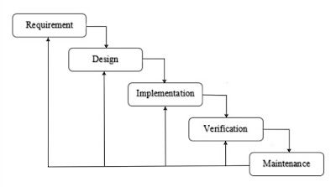

Gambar 1. Proses metode waterfall

Tahap pertama adalah Requirement, yaitu proses pengumpulan kebutuhan sistem melalui observasi alur administrasi sekolah, wawancara dengan staf akademik dan guru, serta analisis dokumen sekolah. Kebutuhan yang dikumpulkan meliputi kebutuhan fungsional seperti pengolahan data siswa, guru, kelas, mata pelajaran, minat peminatan, dan jadwal serta kebutuhan non-fungsional seperti keamanan data, kemudahan penggunaan, dan performa sistem. Seluruh kebutuhan dirumuskan dalam dokumen spesifikasi yang menjadi dasar bagi tahap berikutnya.

Tahap berikutnya adalah Design, di mana kebutuhan sistem diterjemahkan ke dalam rancangan teknis. Pada tahap ini dibuat pemodelan proses menggunakan UML seperti Use Case Diagram, Activity Diagram, dan Sequence Diagram. Selain itu dilakukan perancangan basis data melalui Entity Relationship Diagram (ERD) dan perancangan antarmuka pengguna (UI) dalam bentuk wireframe dan mockup. Tahap desain ini menjadi blueprint sebelum implementasi dilakukan.

Tahap Implementation dilakukan dengan membangun sistem berdasarkan desain yang telah ditetapkan. Implementasi menggunakan bahasa pemrograman PHP dengan framework Laravel untuk sisi backend, serta HTML dan CSS untuk pengembangan tampilan frontend. Basis data dibangun menggunakan MySQL. Pada tahap ini seluruh fungsi utama seperti manajemen data siswa, guru, mata pelajaran, jadwal, dan peminatan diintegrasikan menjadi sistem yang utuh dan dapat dijalankan pada lingkungan pengembangan.

Tahap Verification dilakukan melalui pengujian menyeluruh, meliputi pengujian unit, integrasi, dan sistem. Pengujian utama menggunakan pendekatan black-box untuk memastikan setiap fungsi menghasilkan output yang sesuai dengan input yang diberikan. Fitur-fitur seperti pengelolaan data akademik, pencarian data, pengaturan jadwal, serta peminatan diuji menggunakan test case yang telah disusun. Hasil pengujian dicatat dalam bentuk temuan dan rekomendasi perbaikan (Fahrullah, 2021).

Tahap terakhir adalah Maintenance, yaitu pemeliharaan dan penyempurnaan sistem setelah implementasi awal. Tahap ini mencakup proses peluncuran sistem, konfigurasi server produksi, migrasi data lama, pengaturan domain serta keamanan, dan pelatihan bagi pengguna seperti admin akademik, guru, dan operator sekolah. Setelah sistem digunakan, dilakukan pemantauan dan perbaikan berkala untuk menjaga stabilitas, memperbaiki bug, serta menyesuaikan sistem apabila terjadi perubahan kebijakan akademik di sekolah.

Pemilihan metode pengembangan sistem perlu disesuaikan dengan karakteristik kebutuhan pengguna dan kompleksitas sistem. (Pohan et al., 2024) menyatakan bahwa metode pengembangan sistem berbasis prototipe pada sekolah menengah memungkinkan pengguna untuk terlibat aktif sejak tahap awal sehingga kebutuhan sistem dapat divalidasi secara bertahap. Sementara itu, (Septianto & Hidayatullah, 2025) menunjukkan bahwa metode Waterfall tetap relevan untuk sistem akademik dengan kebutuhan yang relatif stabil karena memberikan dokumentasi yang jelas dan alur kerja terstruktur. Pendekatan serupa juga digunakan oleh (Yeza et al., 2025) yang membuktikan bahwa penerapan metode Waterfall pada sistem berbasis web mampu menghasilkan sistem yang stabil dan mudah dipelihara, khususnya pada sistem informasi yang memiliki modul-modul terdefinisi dengan baik seperti sistem akademik sekolah.

1. Perangkat Pemodelan Sistem

Pemodelan sistem menggunakan diagram seperti use case, activity diagram, dan ERD berfungsi untuk memvisualisasikan kebutuhan sistem sebelum tahap implementasi. (Pasaribu & Argadikusuma, 2024) menyatakan bahwa pemodelan sistem yang baik membantu pengembang dan pengguna memahami batasan serta alur sistem secara jelas sehingga meminimalkan kesalahan desain.

1. Usecase Diagram

Use case diagram dipakai untuk menggambarkan interaksi fungsional antara aktor (misalnya: Admin/TU, Guru, Siswa) dengan sistem. Diagram ini memetakan layanan utama sistem akademik seperti pengelolaan data siswa, input mata pelajaran, pengelolaan jadwal dan kelas, proses peminatan, dan publikasi informasi sehingga, memudahkan komunikasi kebutuhan antara pengembang dan pengguna. Dengan use case yang jelas, tim pengembang dapat memastikan semua skenario operasional tercakup dan menjadi dasar pembuatan requirement serta skenario uji fungsional.

|  |  |  |
| --- | --- | --- |
| Simbol | Nama | Deskripsi |
| Related image | *Actor* | Menspesifikasikan himpunan peran yang pengguna mainkan ketika berinteraksi dengan *use case*. |
| Hasil gambar untuk gambar struktur use case diagram | *Include* | Menspesifikasikan bahwa *use case* sumber secara eksplisit. |
| Hasil gambar untuk gambar struktur use case diagram | *Extend* | Menspesifikasikan bahwa *use case* target memperluas perilaku dari *use case* sumber pada suatu titik yang diberikan. |
| Hasil gambar untuk gambar struktur use case diagram | *Association* | Apa yang menghubungkan antara objek satu dengan objek lainnya. |
| Hasil gambar untuk gambar struktur use case diagram | *System Boundary* | Menspesifikasikan paket yang menampilkan sistem secara terbatas. |
| Hasil gambar untuk gambar struktur use case diagram | *Use Case* | Deskripsi dari urutan aksi-aksi yang ditampilkan sistem yang menghasilkan suatu hasil yang terukur bagi suatu *actor*. |
| Hasil gambar untuk gambar struktur use case diagram | *Collaboration* | Interaksi aturan-aturan dan elemen lain yang bekerja sama untuk menyediakan perilaku yang lebih besar dari jumlah dan elemen- elemennya (sinergi). |
| Hasil gambar untuk gambar struktur use case diagram | *Note* | Elemen fisik yang eksis saat aplikasi dijalankan dan mencerminkan suatu sumber daya komputasi. |

Tabel 1. Simbol Use Case Diagram

1. Activity Diagram

Activity diagram memodelkan alur proses bisnis atau alur kerja sistem secara rinci, misalnya urutan langkah pengisian minat oleh siswa, proses verifikasi data oleh TU, atau alur jadwal mata pelajaran dan pengumuman sekolah yang ditampilkan dalam sistem secara terstruktur. Diagram aktivitas penting untuk mengidentifikasi langkah paralel, kondisi keputusan, dan titik integrasi antar-modul. Activity diagram juga membantu merancang kontrol alur dan validasi yang diperlukan sebelum implementasi logika di kode.

|  |  |  |  |
| --- | --- | --- | --- |
| No | Gambar | Nama | Keterangan |
| 1. |  | *Action* | State dari sistem yang  mencerminkan eksekusi dari suatu aksi. |
| 2. |  | *Activity* | Memperlihatkan bagaimana masing-masing kelas antarmuka  saling berinteraksi satu sama lain. |
| 3. |  | *Activity Final Node* | Bagaimana objek dibentuk dan diakhiri |
| 4. |  | *Initial Node* | Bagaimana objek dibentuk atau diawali |
| 5. |  | *Decision* | Digunakan untuk menggambar suatu keputusan yang harus  diambil pada kondisi tertentu. |
| 6. |  | *Line Connector* | Digunakan untuk menghubungkan  satu simbol dengan simbol lainnya. |

Tabel 2. Simbol Activity Diagram

1. ERD

ERD adalah alat untuk merancang struktur basis data relasional. Pada SIA, ERD menggambarkan entitas inti seperti Siswa, Guru, MataPelajaran, Kelas, Jadwal, dan Peminatan, serta relasi antar-entitas (1-to-many, many-to-many) dan atribut pentingnya seperti NIS, NIP, kode mata pelajaran. ERD yang matang menjamin integritas data (kunci primer/asing, aturan referensial) dan menjadi cetak biru pembuatan skema MySQL. ERD juga mempermudah proses migrasi data dari format lama (file/spreadsheet/Google Form) karena relasi dan transformasi data akan terdefinisi jelas. (Maharani Marpaung & Suendri, 2025) menegaskan bahwa perancangan basis data yang tepat melalui ERD berperan penting dalam menjaga konsistensi relasi data akademik seperti data siswa, kelas, dan mata pelajaran.

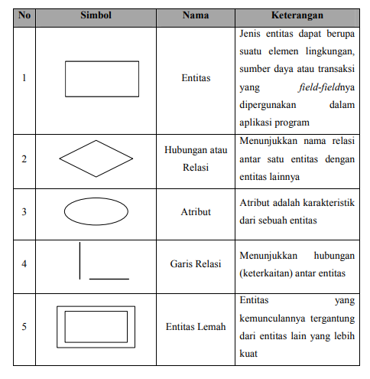

Tabel 3. Simbol ERD

1. Antarmuka Pengguna (User Interface)

Antarmuka pengguna (UI) menjadi aspek krusial karena Sistem Informasi Akademik (SIA) akan melayani berbagai kategori pengguna dengan kompetensi teknis yang berbeda seperti administrator, guru dan siswa sehingga desain harus memprioritaskan keterbacaan dan kemudahan penggunaan (Prabowo & Suprapto, 2021). Desain antarmuka yang baik perlu sederhana, konsisten, responsif, dan meminimalkan langkah input agar pengguna cepat beradaptasi; prinsip user-centered design menekankan pemanfaatan uji kegunaan (usability testing) pada tahap desain untuk memungkinkan iterasi perbaikan sebelum deployment massal. Sejalan dengan penelitian (Fitriani et al., 2024) dan (Fietri Setiawati & Tahir, 2024) menunjukkan bahwa penerapan prinsip user-centered design pada sistem akademik sekolah mampu meningkatkan efisiensi penggunaan dan menurunkan kesalahan input data. Untuk mengukur sejauh mana antarmuka dapat diterima pengguna, metrik standar seperti System Usability Scale (SUS) sering digunakan untuk memberi nilai kuantitatif terhadap kebergunaan UI (Suwirmayanti et al., 2023). (Ariwibowo & Wantoro, 2025) menyatakan bahwa desain UI yang baik berpengaruh langsung terhadap tingkat penerimaan sistem oleh pengguna non-teknis seperti guru dan siswa. (Supriadi & Waskito, 2024) menunjukkan bahwa keberhasilan implementasi e-raport di SMKN 5 Padang ditentukan oleh antarmuka yang sederhana, alur input yang jelas, serta penyajian informasi yang ringkas. (Sabo et al., 2025) menekankan pentingnya penerapan role-based access control dalam sistem manajemen sekolah untuk memastikan setiap pengguna hanya dapat mengakses fitur sesuai kewenangannya. Temuan ini relevan sebagai acuan dalam merancang UI SIA agar mudah digunakan. Oleh karena itu, fase desain UI pada penelitian ini akan mencakup pembuatan mockup untuk halaman-halaman inti (halaman login, dashboard admin, halaman data siswa/guru, modul jadwal, halaman peminatan, dan modul berita) serta pelaksanaan uji kegunaan skala kecil sebelum integrasi akhir ke dalam sistem.

Selain prinsip *user-centered design* dan pengukuran SUS, perancangan antarmuka juga harus memperhatikan faktor aksesibilitas dan performa pada perangkat mobile karena akses siswa dan orang tua sering terjadi melalui ponsel. Antarmuka yang ramah akses seperti ukuran tombol cukup besar, kontras warna memadai, dan label jelas serta optimasi waktu muat halaman akan mengurangi beban kognitif pengguna dan meningkatkan efektivitas tugas-tugas rutin seperti melihat jadwal atau mengunggah tugas. Oleh karena itu, evaluasi kegunaan tidak hanya mengandalkan skor keseluruhan tetapi juga menilai aspek aksesibilitas dan responsivitas antarmuka dalam pengujian skala kecil.

1. Perangkat Pengembangan Sistem
2. Visual Studio Code

Visual Studio Code adalah editor kode ringan dan fleksibel yang populer di kalangan web developer. Fitur penting yang menunjang pengembangan SIA antara lain: syntax highlighting untuk PHP/HTML/CSS/JS, integrated terminal, plugin/extension (mis. Laravel Blade snippets, PHP Intelephense, Git integration), serta kemampuan debugging. VS Code mempermudah produktivitas pengembang saat menulis controller, model, dan view di proyek Laravel.

1. Laragon

Laragon adalah lingkungan pengembangan lokal (local development environment) yang memudahkan setup stack web modern (Apache/Nginx, PHP, MySQL/MariaDB, Composer). Kelebihan Laragon adalah instalasi yang cepat, pengelolaan virtual host otomatis, dan stabilitas konfigurasi sehingga tim pengembang dapat menjalankan beberapa proyek Laravel secara lokal tanpa konflik konfigurasi. Laragon sangat berguna pada fase development dan testing awal sebelum deployment ke server produksi.

1. Laravel

Laravel adalah framework PHP berbasis arsitektur MVC yang menyediakan struktur pengembangan web terorganisir. Fitur Laravel yang krusial untuk SIA meliputi routing, middleware, sistem autentikasi & otorisasi (termasuk RBAC), Eloquent ORM untuk operasi database yang elegan, migration/seeding untuk versioning skema database, serta queue/broadcasting untuk kebutuhan notifikasi. Penggunaan Laravel mempercepat pembangunan modul-modul inti (manajemen siswa/guru, jadwal, kelas, peminatan) dengan pola kode yang konsisten serta memudahkan pemeliharaan jangka panjang.

1. PHP

PHP (PHP: Hypertext Preprocessor) adalah bahasa pemrograman sisi server yang digunakan untuk mengimplementasikan logika aplikasi, pengelolaan sesi, autentikasi, dan interaksi dengan basis data. Dalam proyek ini PHP (melalui Laravel) bertanggung jawab atas pemrosesan request, validasi data, operasi CRUD, serta penyajian data dinamis ke lapisan presentasi.

1. HTML & CSS

HTML (HyperText Markup Language) dan CSS (Cascading Style Sheets) bersama-sama membentuk lapisan presentasi aplikasi web. HTML menyusun struktur konten (form input, tabel, navigasi), sedangkan CSS mengatur tampilan visual seperti layout responsif, tipografi, warna, dan konsistensi antarmuka. Penggunaan HTML & CSS yang terstruktur memastikan UI mudah diakses di berbagai perangkat dan mendukung pengalaman pengguna yang baik.

1. Pengujian

Pengujian sistem akademik tidak hanya berfokus pada fungsionalitas, tetapi juga pada kesiapan sistem dalam mendukung pemantauan kinerja akademik (Razaq & Seliwati, 2025) menunjukkan bahwa pengembangan fitur pemantauan akademik berbasis sistem informasi memerlukan pengujian yang memastikan keakuratan data dan kejelasan penyajian informasi agar dapat dimanfaatkan oleh pihak sekolah dalam pengambilan keputusan. Selain itu, dikemukakan oleh (Biloshchytskyi et al., 2024) yang menyatakan bahwa sistem pendidikan berbasis web harus dirancang dengan mekanisme kontrol akses dan autentikasi yang kuat untuk mencegah penyalahgunaan data akademik.

Pengujian sistem akan difokuskan terlebih dahulu pada pengujian fungsional berbasis black-box untuk memverifikasi bahwa setiap fitur menghasilkan keluaran sesuai spesifikasi dalam skenario penggunaan nyata; pendekatan ini memungkinkan validasi cepat terhadap kebutuhan pengguna tanpa menelaah struktur internal program (Fahrullah, 2021). Sebagai langkah pendukung, pengujian unit dan integrasi dilaksanakan secara terfokus untuk memastikan komponen-komponen dasar stabil dan saling berinteraksi dengan benar sebelum memasuki siklus pengujian fungsional.

Setelah siklus black-box dan perbaikan awal selesai, dilakukan evaluasi kegunaan menggunakan instrumen seperti System Usability Scale (SUS) untuk mengukur penerimaan antarmuka oleh pengguna dan memandu iterasi desain (Prabowo & Suprapto, 2021). Semua hasil pengujian didokumentasikan sebagai test case, hasil eksekusi, temuan/bug, dan rekomendasi perbaikan yang menjadi dasar prioritisasi perbaikan sebelum peluncuran penuh.

1. Penelitian Relevan

|  |  |  |  |
| --- | --- | --- | --- |
| No | Peneliti | Judul Penelitian | Hasil Penelitian |
| 1 | Ambarita & Huda (2021) | Perancangan Sistem Informasi Akademik Berbasis Web pada SMK Negeri 2 Kisaran | Migrasi dari sistem manual ke web meningkatkan akurasi data dan efisiensi pelaporan. Menegaskan pentingnya basis data terpusat. |
| 2 | Zaki, Amalia & Arwan (2020) | Sistem Informasi Akademik Berbasis Web pada SMK Negeri 2 Payakumbuh | Menggunakan Laravel & Waterfall; terbukti meningkatkan akses data dan mempermudah admin dalam pengelolaan data. |
| 3 | Suwirmayanti et al. (2023) | Implementasi Framework Laravel pada Sistem Informasi Akademik SMA Negeri 1 Kediri | Laravel meningkatkan kecepatan pemrosesan data dan mempermudah pengelolaan modul siswa, guru, dan jadwal. |
| 4 | Toni & Hadi (2023) | Pengembangan Sistem Informasi Akademik Politeknik LP3I Kampus Padang Menggunakan Laravel | Sistem modular berbasis Laravel mendukung skalabilitas dan mempermudah pemeliharaan jangka panjang. |
| 5 | Prabowo & Suprapto (2021) | Usability Testing pada Sistem Informasi Akademik IAIN Salatiga | Menunjukkan bahwa System Usability Scale (SUS) efektif dalam menilai kebergunaan antarmuka SIA dan memberi rekomendasi perbaikan UI. |
| 6 | Supriadi & Waskito (2024) | Inovasi Implementasi Sistem Informasi E-Raport di SMK Negeri 5 Padang | Menunjukkan manfaat digitalisasi administrasi dan pentingnya antarmuka yang mudah dipahami bagi guru & siswa. |
| 7 | Nasution & Maulana (2024) | Pengembangan SIA Berbasis Web Menggunakan Laravel | Menegaskan penggunaan framework modern & dokumentasi Waterfall yang terstruktur dalam pengembangan SIA. |

Tabel 4. Penelitian relevan

BAB 3   
ANALISIS DAN PERANCANGAN SISTEM

Bab Analisis dan Perancangan menjabarkan analisis sistem berjalan, analisis sistem yang diusulkan, kebutuhan dan perencanaan sistem, serta implementasi dan testing sistem. Di sini disajikan proses bisnis yang teramati, peran aktor utama (admin, guru, siswa), pemodelan data awal, serta flowchart dan fitur-fitur prioritas yang akan dibangun. Bab ini menjadi titik hubungan antara tinjauan teori dan implementasi teknis berikutnya, sehingga desain yang dihasilkan dapat langsung diimplementasikan sesuai ruang lingkup tugas akhir.

1. Analisis Sistem Berjalan

Analisis sistem berjalan mendeskripsikan kondisi operasional SMKN 5 Padang terkait layanan akademik yang menjadi fokus perancangan. Saat ini sekolah masih memanfaatkan kombinasi file lokal (Excel/Word), pembuatan jadwal mata pelajaran menggunakan aplikasi (ascTables), dan Google Form untuk pengumpulan data peminatan serta pengumuman yang tersebar melalui WA atau papan fisik. Akibatnya data guru, data siswa, informasi kelas, mata pelajaran, jadwal, berita, dan hasil peminatan tidak terintegrasi, sehingga menyebabkan proses pencarian informasi, konsolidasi data, dan pelaporan kurang efisien. Berdasarkan observasi dan wawancara dengan TU serta guru, kebutuhan utama adalah konsolidasi data dan antarmuka yang memudahkan admin, guru, dan siswa dalam mengelola dan mengakses informasi akademik yang relevan.

1. Analisis Proses Bisnis

Analisis proses memaparkan gambaran singkat alur kerja yang saat ini berjalan di SMKN 5 Padang terkait layanan akademik yang menjadi fokus perancangan. Penjelasan berikut merangkum cara kerja operasional sehari-hari yang teramati termasuk pengelolaan data, penyiapan jadwal, pengumpulan peminatan, dan publikasi informasi sebagai latar untuk identifikasi masalah dan kebutuhan perbaikan.

|  |  |  |
| --- | --- | --- |
| **Proses** | **Deskripsi singkat** | **Pelaku** |
| Pengelolaan data siswa | Data siswa tersimpan sebagian di file Excel/Word; pemutakhiran data dilakukan manual. | Tata Usaha |
| Pengelolaan data guru | Biodata guru dikelola secara terpisah (file/berkas); pemutakhiran tidak terpusat. | Tata Usaha |
| Pengelolaan kelas & mata pelajaran | Struktur kelas dan daftar mata pelajaran disusun secara manual menggunakan spreadsheet. | Tata Usaha |
| Penyusunan jadwal | Jadwal dibuat dan ditampilkan sebagai tabel melalui ascTables tanpa basisdata terintegrasi . | Tata Usaha |
| Pengumpulan peminatan | Pilihan peminatan dikumpulkan melalui Google Form → data diekspor & diolah manual. | Siswa / Tata Usaha |
| Publikasi berita/informasi | Pengumuman disebar lewat WA atau papan fisik; tidak ada arsip terpusat. | Tata Usaha |

Tabel 5. Analisis proses bisnis

1. Analisis Pelaku Sistem

Setelah memetakan proses, bagian ini menyajikan peran pelaku yang berinteraksi dengan proses tersebut. Hanya pelaku yang relevan dengan ruang lingkup sistem seperti tata usaha, guru, dan siswa yang dicantumkan beserta fungsi utama mereka untuk memberi konteks hak akses dan alur tanggung jawab.

|  |  |
| --- | --- |
| Pelaku | Fungsi / Tanggung jawab |
| Tata Usaha | Mengelola data (siswa, guru, kelas, mata pelajaran), menyiapkan jadwal, mengelola peminatan, dan menerbitkan berita. |
| Guru | Mengakses data kelas dan mata pelajaran yang relevan; melihat jadwal; memantau daftar peminatan untuk kebutuhan bimbingan. |
| Siswa | Mengakses jadwal dan informasi; melakukan pemilihan peminatan melalui fasilitas yang tersedia. |

Tabel 6. Analisis pelaku sistem

1. Analisis Sistem Yang Diusulkan
2. Analisis Masalah & Solusi

Berdasarkan proses dan peran yang dipaparkan, tabel berikut merangkum permasalahan utama yang ditemukan pada tiap area fokus serta solusi fungsional yang diusulkan. Tabel ini menjadi dasar prioritas pengembangan fitur agar perancangan sistem dapat langsung menanggulangi kendala operasional yang ada.

|  |  |  |
| --- | --- | --- |
| **Area** | **Masalah saat ini** | **Solusi yang diusulkan** |
| Data siswa & guru | Data tersebar (file lokal/spreadsheet), pemutakhiran manual → risiko duplikasi & kehilangan data. | Centralized DB (MySQL) dengan modul manajemen data siswa/guru dan fitur impor CSV/XLS untuk migrasi. Validasi unik (NIS/NIP). |
| Kelas & Mata Pelajaran | Struktur kelas dan mapel tidak tersimpan terpusat; relasi kelas–mapel tidak otomatis. | Modul manajemen kelas & mapel terpusat yang menyimpan relasi kelas↔mapel sehingga proses pembuatan jadwal terotomasi. |
| Jadwal mata pelajaran | Jadwal tanpa integrasi basisdata pada (guru/ruang), sulit modifikasi massal. | Modul penjadwalan interaktif dengan pemeriksaan konflik, dan tampilan jadwal per-aktor (admin/guru/siswa). |
| Berita / Informasi | Pengumuman tidak terpusat dan tidak terarsip; kesulitan pelacakan riwayat. | CMS berita ringan untuk membuat/publikasi/arsip pengumuman dengan status draft/publish dan akses kontrol. |
| Peminatan | Pengumpulan via Google Form → proses manual impor → delay & kesalahan. | Modul peminatan internal: siswa login → pilih peminatan → data tersimpan langsung di DB; laporan statistik otomatis. |

Tabel 7. Analisis masalah & solusi

1. Fitur Utama Sistem

Bagian ini menguraikan fitur-fitur utama sistem yang diusulkan sebagai respons langsung terhadap masalah yang telah diidentifikasi. Masing-masing fitur dirancang agar terintegrasi secara modular untuk memudahkan admin, guru, dan siswa serta mendukung alur kerja yang lebih efisien dan transparan.

|  |  |
| --- | --- |
| **Fitur** | **Deskripsi singkat** |
| Manajemen Data Siswa | CRUD data siswa, impor CSV/XLS, validasi NIS, pencarian dan filter berdasarkan kelas/peminatan. |
| Manajemen Data Guru | CRUD data guru, pengelompokan mapel yang diampu, pencarian dan filter. |
| Manajemen Kelas & Mata Pelajaran | CRUD kelas & mapel, penentuan relasi kelas↔mapel, pengelompokan per kompetensi keahlian. |
| Modul Penjadwalan | Pembuatan jadwal per kelas/mapel/guru, pengecekan konflik (guru/ruang/waktu). |
| Modul Peminatan | Form peminatan online untuk siswa, dashboard statistik untuk admin, fitur ekspor data peminatan. |
| Modul Berita | Pembuatan, edit, publish, dan arsip berita/pengumuman dengan role-based access. |

Tabel 8. Fitur utama sistem

1. User yang terlibat

Walau sistem bersifat terpusat dan menyediakan beberapa modul, interaksi pengguna tetap dibatasi pada tiga peran utama. Tabel berikut menjelaskan hak akses ringkas untuk tiap aktor sehingga alur otorisasi dan fungsi tampilan dapat ditetapkan secara jelas saat perancangan.

|  |  |
| --- | --- |
| **User** | **Hak akses** |
| Admin | Full access pada modul data master, jadwal, peminatan, berita & manajemen pengguna. |
| Guru | Akses melihat berita, jadwal, melihat peminatan siswa dengan akses terbatas, serta profil sendiri. |
| Siswa | Akses melihat jadwal & berita; mengisi/pilih peminatan; melihat profil sendiri. |

Tabel 9. User yang terlibat

1. Flowchart Sistem yang diusulkan

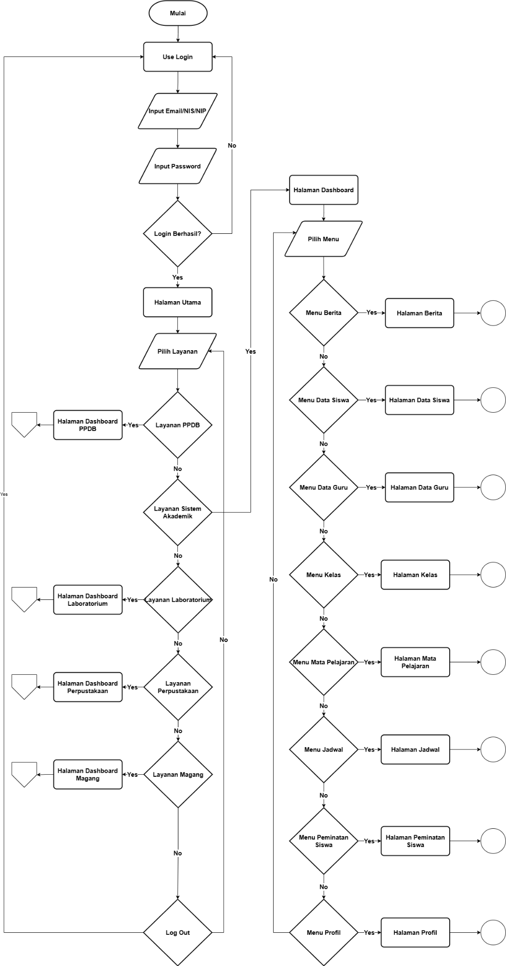

Gambar 2. flowchart akses sistem user

1. Analisis Kebutuhan Sistem

Analisis kebutuhan sistem menjabarkan apa yang harus dipenuhi oleh Sistem Informasi Akademik (SIA) untuk SMKN 5 Padang agar mampu mengatasi permasalahan saat ini (data terfragmentasi, jadwal masih ascTables, peminatan lewat Google Form, belum ada modul berita).

1. Analisis Fungsional & Non Fungsional

**Kebutuhan fungsional** dirumuskan untuk menggambarkan apa yang harus dilakukan sistem agar tujuan perancangan tercapai. Sistem harus memungkinkan admin melakukan manajemen data siswa dan guru secara terpusat, termasuk fungsi buat, baca, ubah, dan hapus (CRUD), serta fitur impor data untuk migrasi dari spreadsheet. Sistem harus menyediakan fasilitas manajemen kelas dan mata pelajaran yang menyimpan relasi antara kelas dan mapel sehingga modul penjadwalan dapat memanfaatkan data tersebut secara langsung. Modul penjadwalan wajib mampu membuat, mengubah, dan mengekspor jadwal serta melakukan pemeriksaan konflik terhadap guru, ruang, dan waktu. Untuk peminatan, sistem harus menyediakan formulir daring bagi siswa untuk memilih minat serta panel admin untuk melihat ringkasan statistik dan mengekspor data. Modul berita harus mendukung pembuatan konten, pengelompokan kategori, status publikasi, dan pengarsipan sehingga informasi tersebar teratur dan terdokumentasi.

**Kebutuhan non-fungsional** menetapkan kriteria kualitas sistem yang harus dipenuhi. Sistem harus aman, yakni menerapkan autentikasi yang aman, hashing password, dan pembatasan akses berdasarkan peran (RBAC). Sistem perlu memiliki tingkat ketersediaan yang memadai pada jam operasional sekolah dan respons antarmuka yang cepat; waktu muat halaman utama idealnya di bawah ambang wajar untuk pengalaman pengguna. Usability menjadi aspek penting: antarmuka harus responsif dan mudah dipahami oleh admin, guru, maupun siswa, sehingga pengujian kegunaan skala kecil (mis. SUS) diterapkan pada fase desain. Maintainability juga penting: struktur kode mengikuti konvensi Laravel (MVC), dokumentasi API dan migration disiapkan untuk memudahkan pemeliharaan dan pengembangan di masa depan. Terakhir, interoperabilitas diperhitungkan yang di mana sistem menyediakan mekanisme impor/ekspor dan endpoint API sederhana untuk kebutuhan integrasi di kemudian hari.

1. Kebutuhan hardware dan software

|  |  |
| --- | --- |
| Hardware | Software |
| * Laptop dengan minimal ram 8GB | * Visual Studio Code (Code Editor) * Laravel ( Backend Tools) * Laragon ( Backend Tools) * Figma ( UI tools) |

Tabel 10. Analisis kebutuhan hardware dan software

1. Analisis Perencanaan Sistem
2. Usecase Diagram

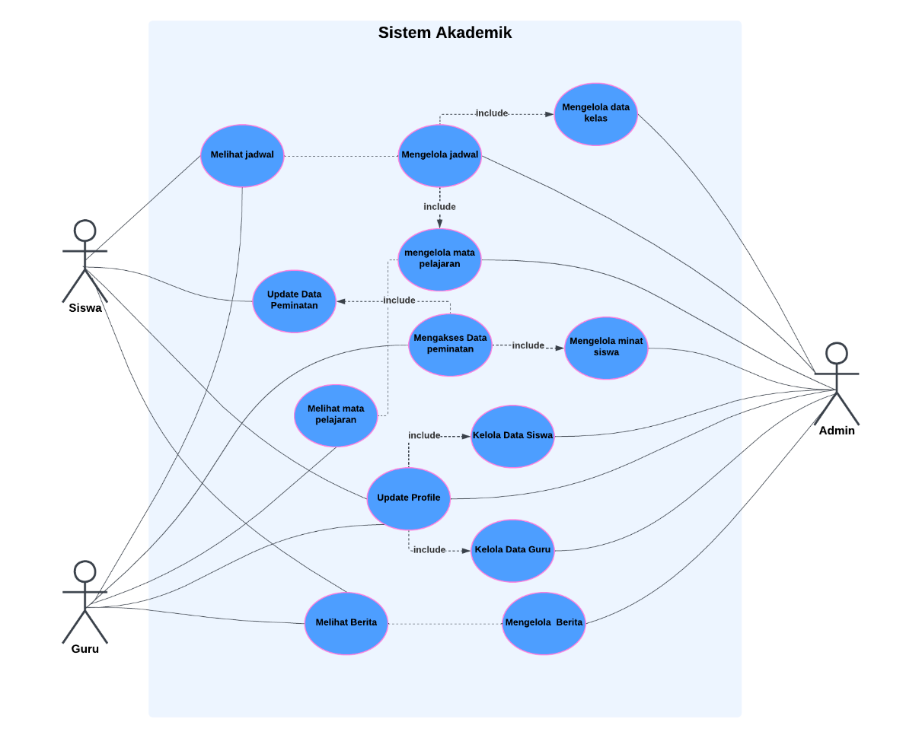

Gambar 3. Usecase Diagram

Gambar ini menunjukkan tiga aktor seperti admin, guru, dan siswa dalam sistem. Admin dapat mengelola pengumuman, data pengguna (guru dan siswa), mata pelajaran yang mencakup jadwal dan kelas masing-masing, serta peminatan siswa. Sedangkan untuk guru dan siswa dapat mengakses data mereka melalui profil dan beberapa fitur seperti pengumuman, jadwal kelas serta mata pelajaran dan juga minat bakat mereka.

1. Activity Diagram
2. Activity Diagram Login User

Aktivitas login dilakukan setelah memasuki halaman utama dari website. Setelah memilih untuk login, user akan menginputkan Email/NIS/NIP dan passwordnya untuk masuk. Data user divalidasi sesuai dengan basisdata user yang ada di sistem. User akan masuk ke halaman sesuai dengan role yang dimiliki.

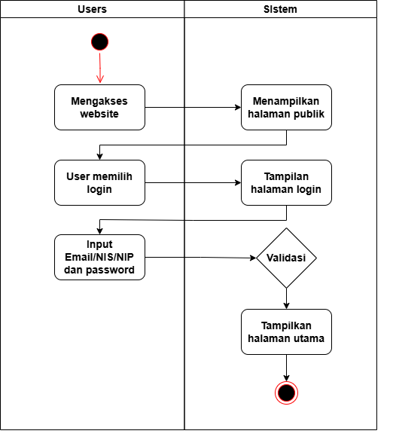

Tabel 11. diagram activity login

1. Activity Diagram Admin
2. Kelola Berita

Pada aktivitas berita, admin dapat menambah, memperbarui dan menghapus berita yang dikelola. Halaman ini berfungsi untuk menyampaikan informasi, pemberitahuan, ataupun pengumuman yang disampaikan sekolah kepada semua pengguna.

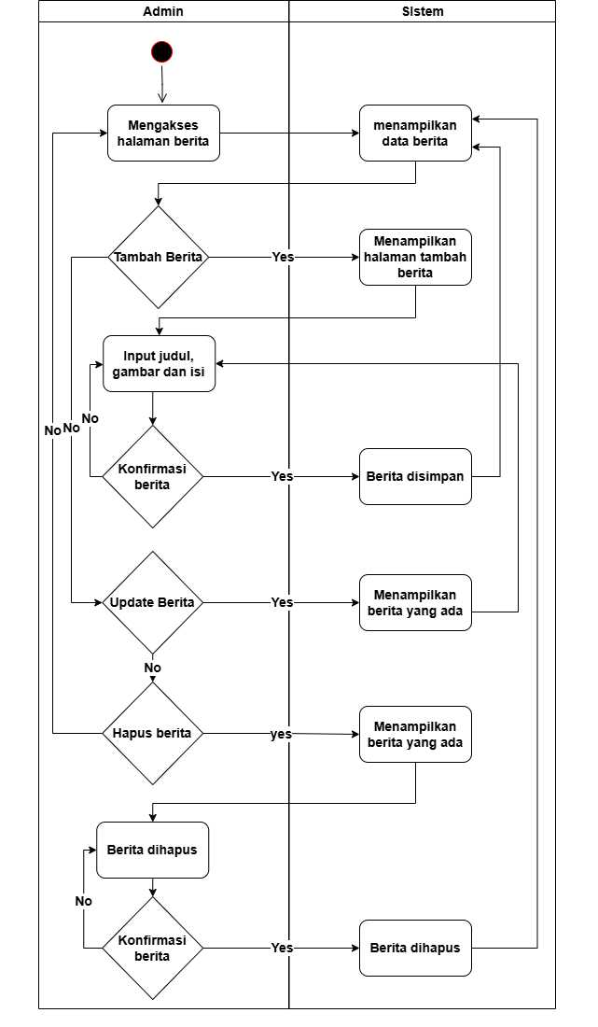

Table 12. diagram activity berita

1. Kelola data siswa

Pada aktivitas siswa, admin dapat menambah, memperbarui dan menghapus data siswa yang dikelola. Halaman ini berfungsi untuk menyajikan data siswa guna pengelolaan informasi.

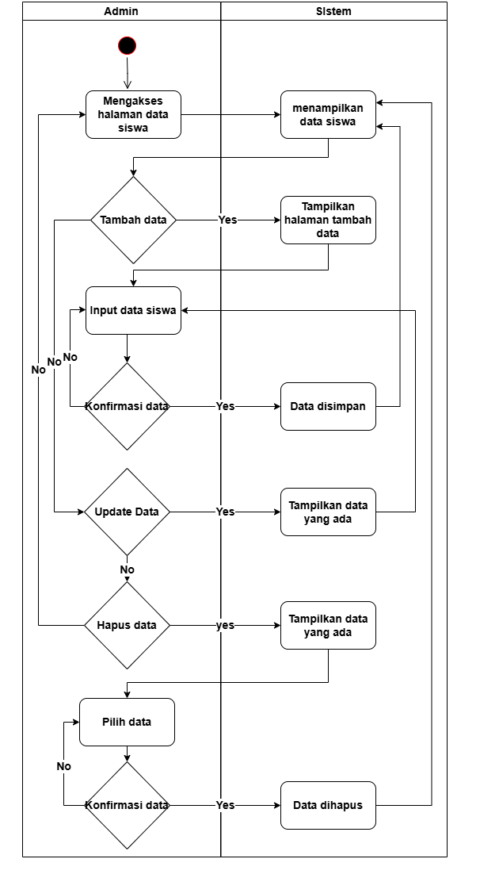

Table 13. diagram activity data siswa

1. Kelola data guru

Pada aktivitas guru, admin dapat menambah, memperbarui dan menghapus data siswa yang dikelola. Halaman ini berfungsi untuk menyajikan data guru guna pengelolaan informasi.

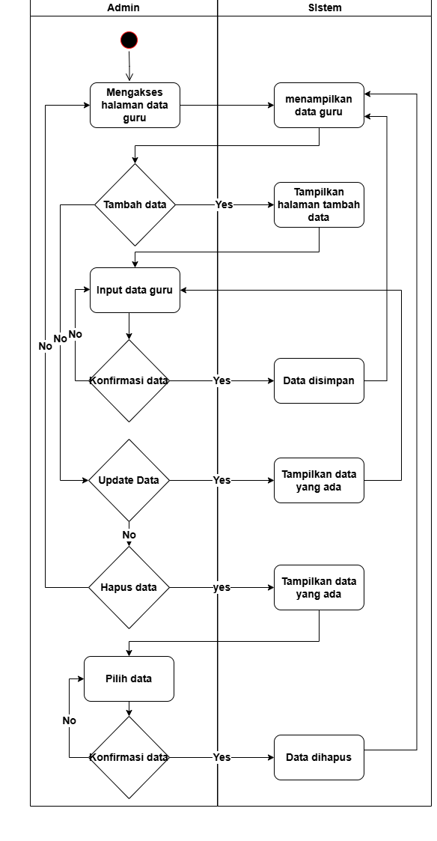

Table 14. diagram activity data guru

1. Kelola kelas

Pada aktivitas kelas, admin dapat menambah, memperbarui dan menghapus kelas yang dikelola. Halaman ini berfungsi untuk membagi kelompok siswa sesuai dengan jurusan yang dimiliki.

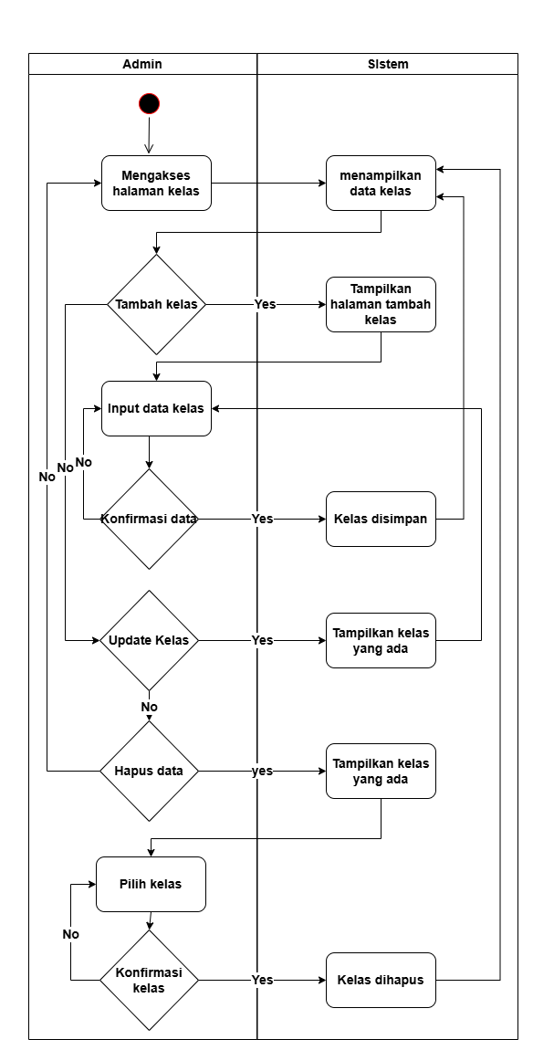

Table 15. diagram activity kelas

1. Kelola mata pelajaran

Pada aktivitas mata pelajaran, admin dapat menambah, memperbarui dan menghapus mata pelajaran yang dikelola. Halaman ini berfungsi untuk menyajikan mata pelajaran untuk guru dan siswa sesuai dengan jurusan masing-masing.

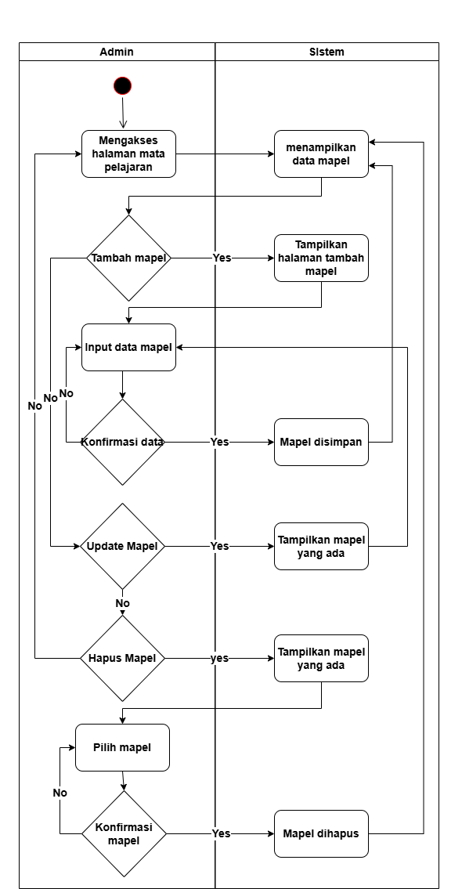

Table 16. diagram activity mata pelajaran

1. Kelola Jadwal

Pada aktivitas jadwal, admin dapat menambah, memperbarui dan menghapus jadwal yang dikelola. Halaman ini berfungsi untuk membagi waktu pembelajaran guru dan siswa sesuai dengan ketentuan. Di dalam sistem ditambahkan algoritma agar tidak terjadi bentrok pada saat waktu pembelajaran.

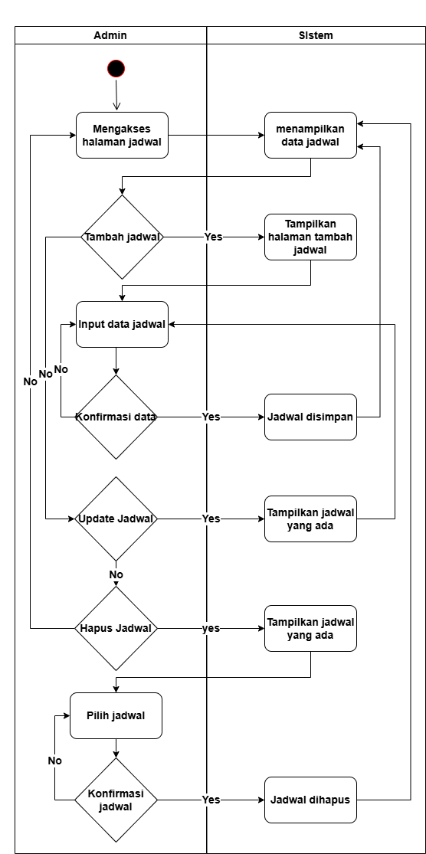

Tabel 17. diagram activity jadwal

1. Kelola peminatan

Pada aktivitas peminatan, admin dapat menambah, memperbarui dan menghapus peminatan yang dikelola. Halaman ini berfungsi untuk menyajikan data peminatan siswa termasuk statistik dan proporsi minat siswa dalam bentuk diagram. Penggunaan diagram ditujukan juga untuk membandingkan data minat siswa dari tahun ke tahun.

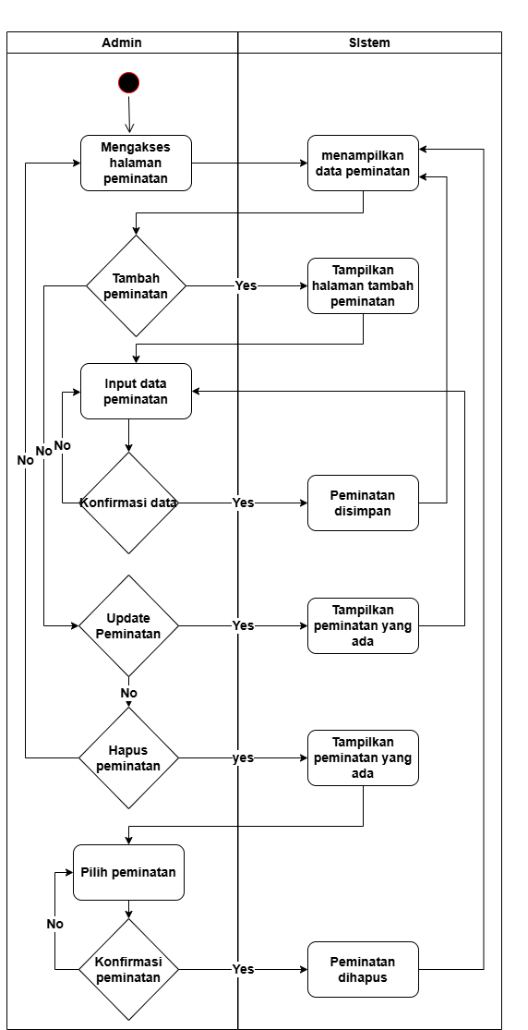

Table 18. diagram activity peminatan

1. Kelola profile

Pada aktivitas profile, admin dapat memperbarui data pribadinya. (I & F, 2019)(Kristania et al., 2017) (Sudur et al., 2025) (Amarulla et al., 2023) (Wiliana et al., 2025)(Lengkong et al., 2023) (Arsyad et al., 2025) (Makkaraka et al., 2024) (Anjaya & Tanwijaya, 2025)

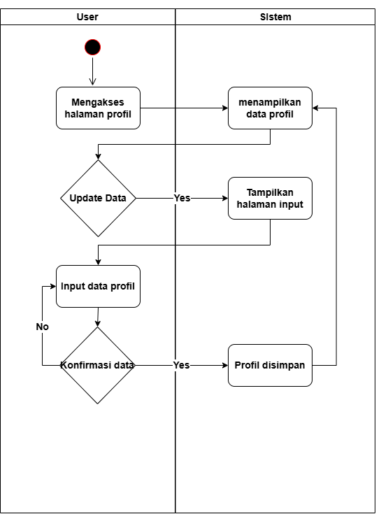

Table 19. diagram activity profil

1. Activity Diagram Guru & Siswa
2. Akses mata pelajaran

Pada aktivitas ini, guru dapat melihat pelajaran yang dimilikinya. Mata pelajaran disesuaikan dengan jadwal yang sudah ditentukan.

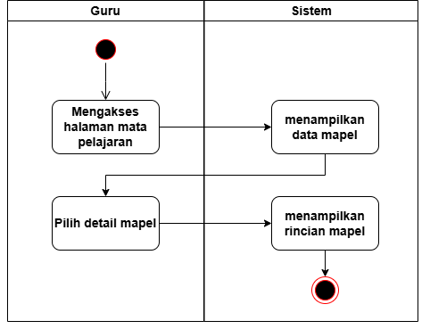

Table 20. diagram activity mata pelajaran

1. Akses jadwal

Pada aktivitas ini, guru dan siswa dapat melihat jadwal pembelajaran. User juga dapat melihat detail jadwal mereka seperti mata pelajaran, jam mulai hingga selesai, guru yang mengajar, dll.

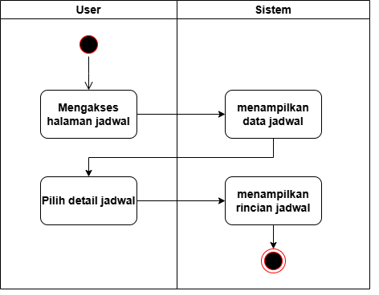

Tabel 21. diagram activity jadwal

1. Akses peminatan

Pada halaman peminatan guru, guru dapat melihat peminatan siswa termasuk statistik serta proporsi data minat siswa.

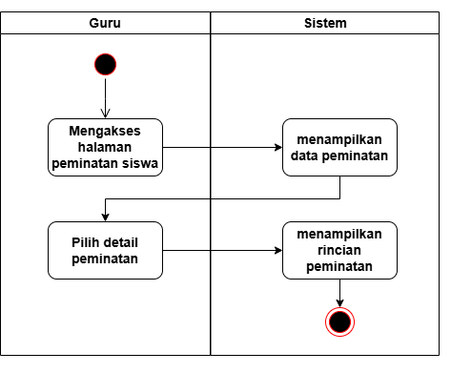

Table 22. diagram activity peminatan guru

Pada halaman peminatan siswa, siswa dapat memperbarui peminatannya sesuai dengan pilihan mereka masing-masing. Peminatan ini juga didukung dengan menambahkan kolom link file angket dan file raport mereka.

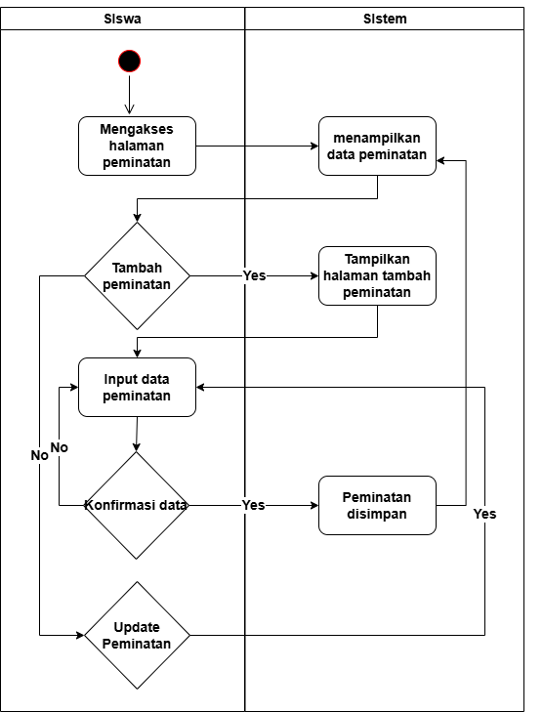

Tabel 23. diagram activity peminatan siswa

1. Akses profil

Pada halaman profil, user dapat memperbarui data pribadi mereka seperti tanggal lahir, alamat, dan nomor handphone. Data seperti NIS/NIP, kelas serta jurusan tidak dapat diubah agar tidak terjadi kesalahan pada data.

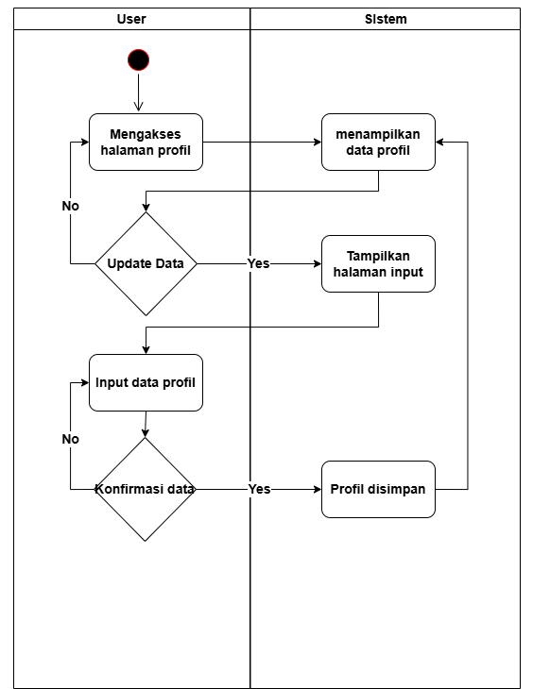

Tabel 24. diagram activity profile

1. Class Diagram

Diagram kelas atau class diagram menggambarkan struktur sistem dari segi pendefenisian kelas - kelas yang akan dibuat untuk membangun sistem aplikasi ini. Kelas memiliki atribut dan metode atau operasi. Atribut terdiri atas variabel - variabel yang dimiliki oleh suatu kelas. Metode atau operasi terdiri atas fungsi - fungsi yang dimiliki suatu kelas.

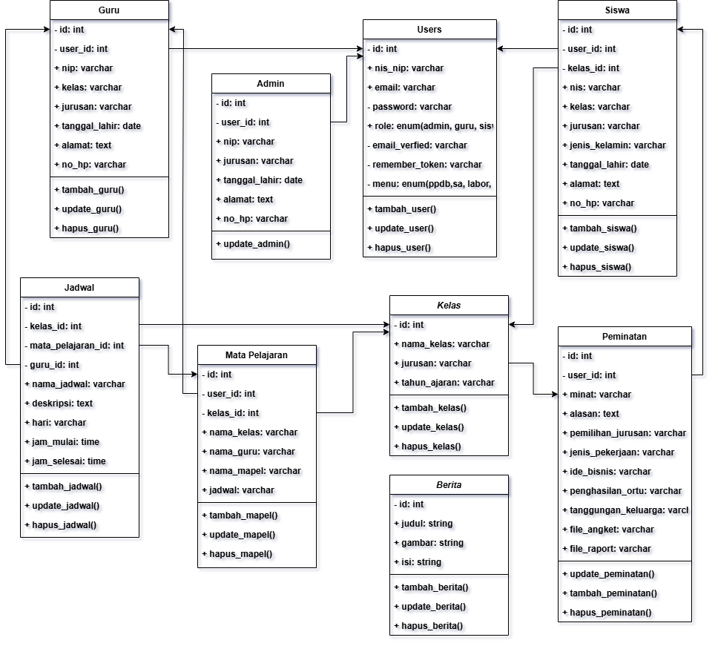

Gambar 4. Class diagram

1. ERD

Perancangan Basis Data yang digunakan dalam tugas akhir ini menggunakan Database MySQL dengan pemodelan basis data relasional terdiri dari 9 tabel yaitu tabel user, tabel guru, tabel siswa, tabel kelas, tabel mata pelajaran, tabel jadwal, tabel peminatan, dan tabel berita.

Berikut rancangan database yang diperlukan:

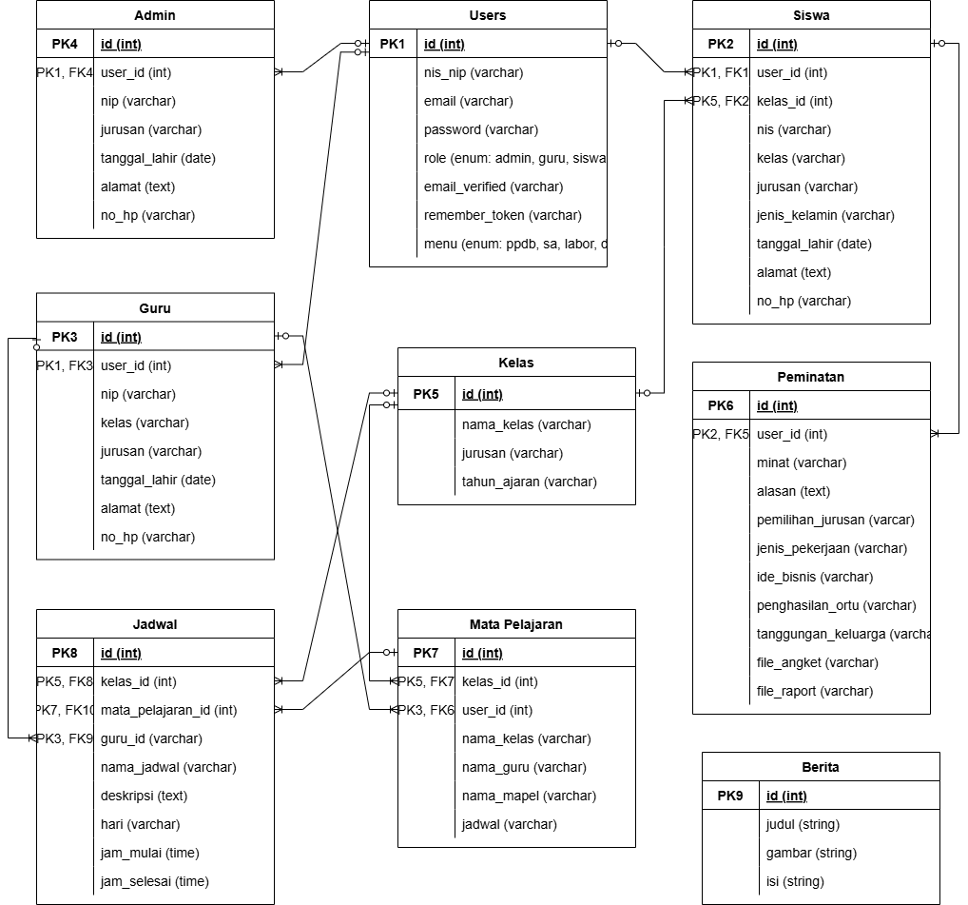

Gambar 5. Perancangan ERD

1. Antarmuka Pengguna (UI)
2. Halaman Login User

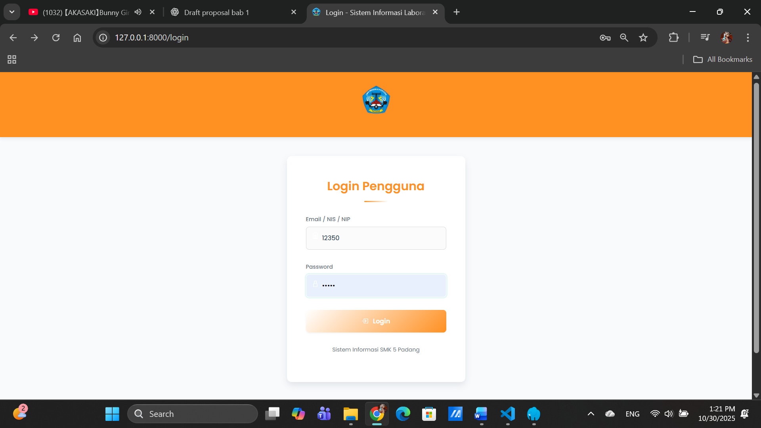

Gambar 6. Halaman login

Halaman login digunakan untuk memverfikasi pengguna dengan menginputkan datanya. Data yang diinputkan pada kolom pertama ada 3 macam yang dimana dapat berupa email, atau NIS untuk siswa, serta NIP untuk guru. Lalu user akan menginputkan passwordnya. Setelah itu, jika berhasil user akan diarahkan ke halaman utama.

1. Halaman Utama Super Admin
2. Pengaturan Menu Layanan (Dashboard)

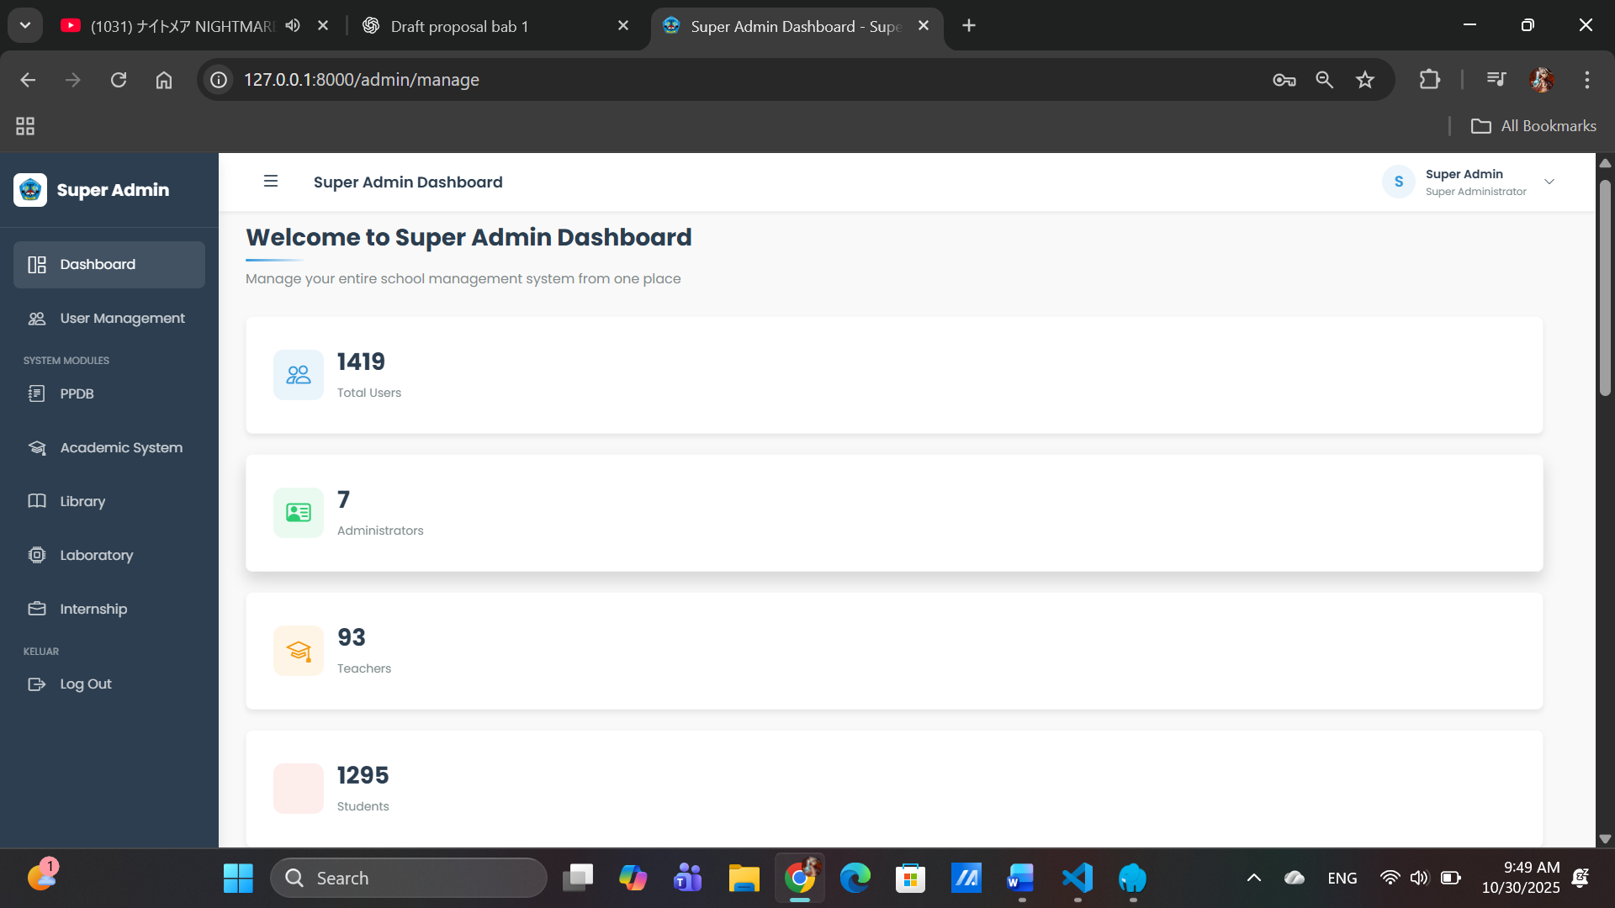

Gambar 7. Halaman dashboard super admin

1. User Management

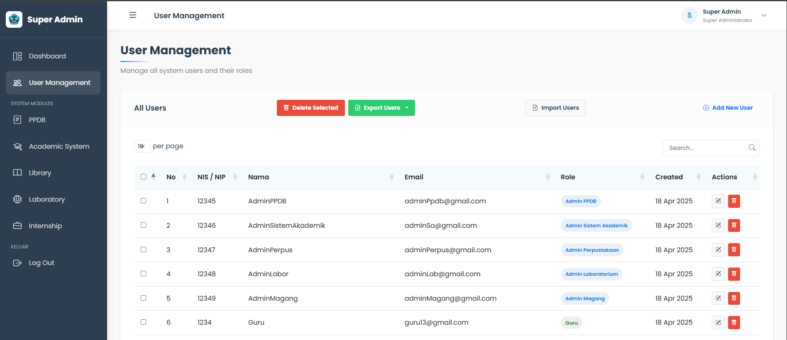

Gambar 8. Halaman manajemen user

1. Sistem Akademik

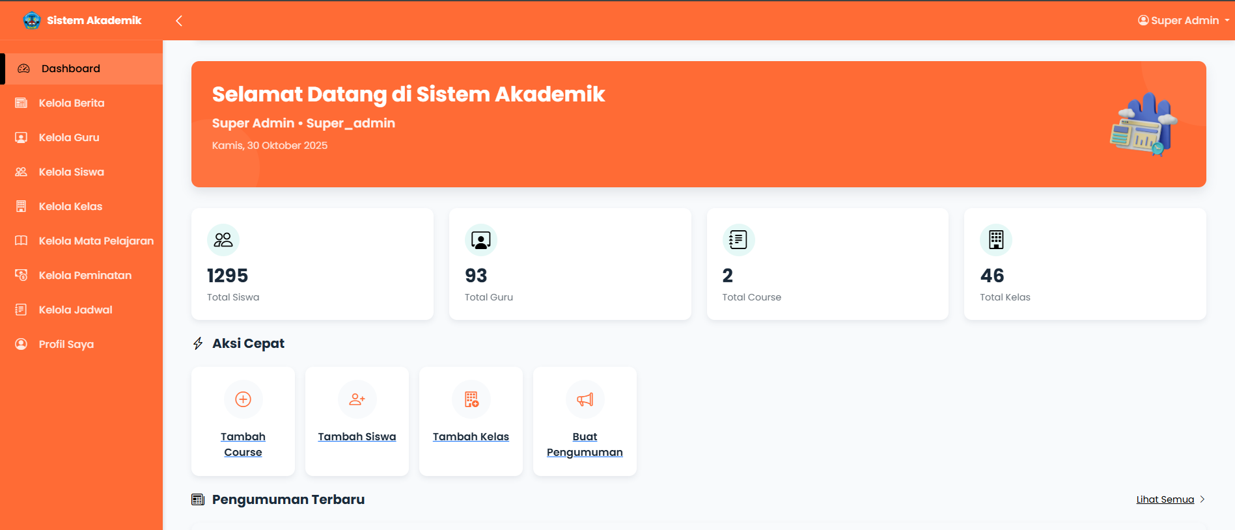

Gambar 9. Halaman dashboard super admin sistem akademik

1. Halaman Utama Admin Sistem Akademik

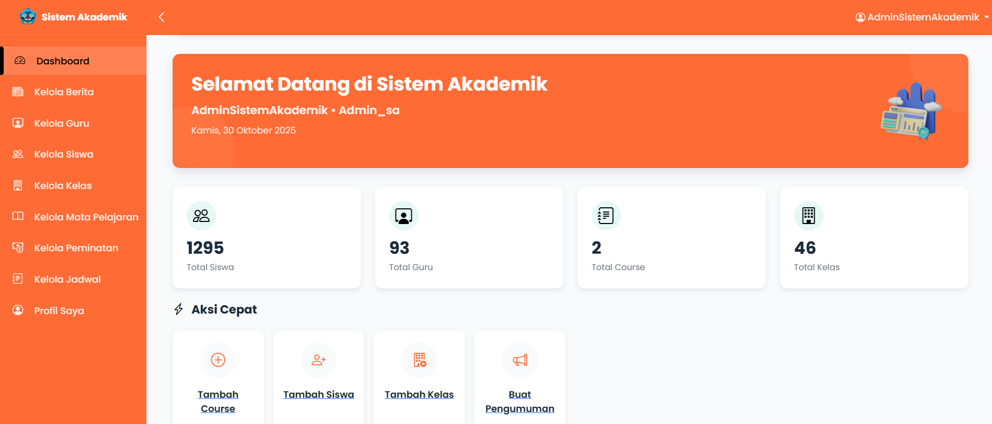

Gambar 10. Halaman dashboard admin

Halaman admin akan menampilkan beberapa informasi singkat seperti jumlah siswa, jumlah guru, jumlah jadwal pembelajaran, serta jumlah kelas. Dan juga penambahan shortcut untuk menambah data seperti jadwal, siswa, tambah kelas, dan membuat pengumuman. Admin dapat mengelola seluruh fitur yang yang ada seperti data guru dan siswa, jadwal mata pelajaran, kelas, berita, serta peminatan siswa.

1. Halaman Berita

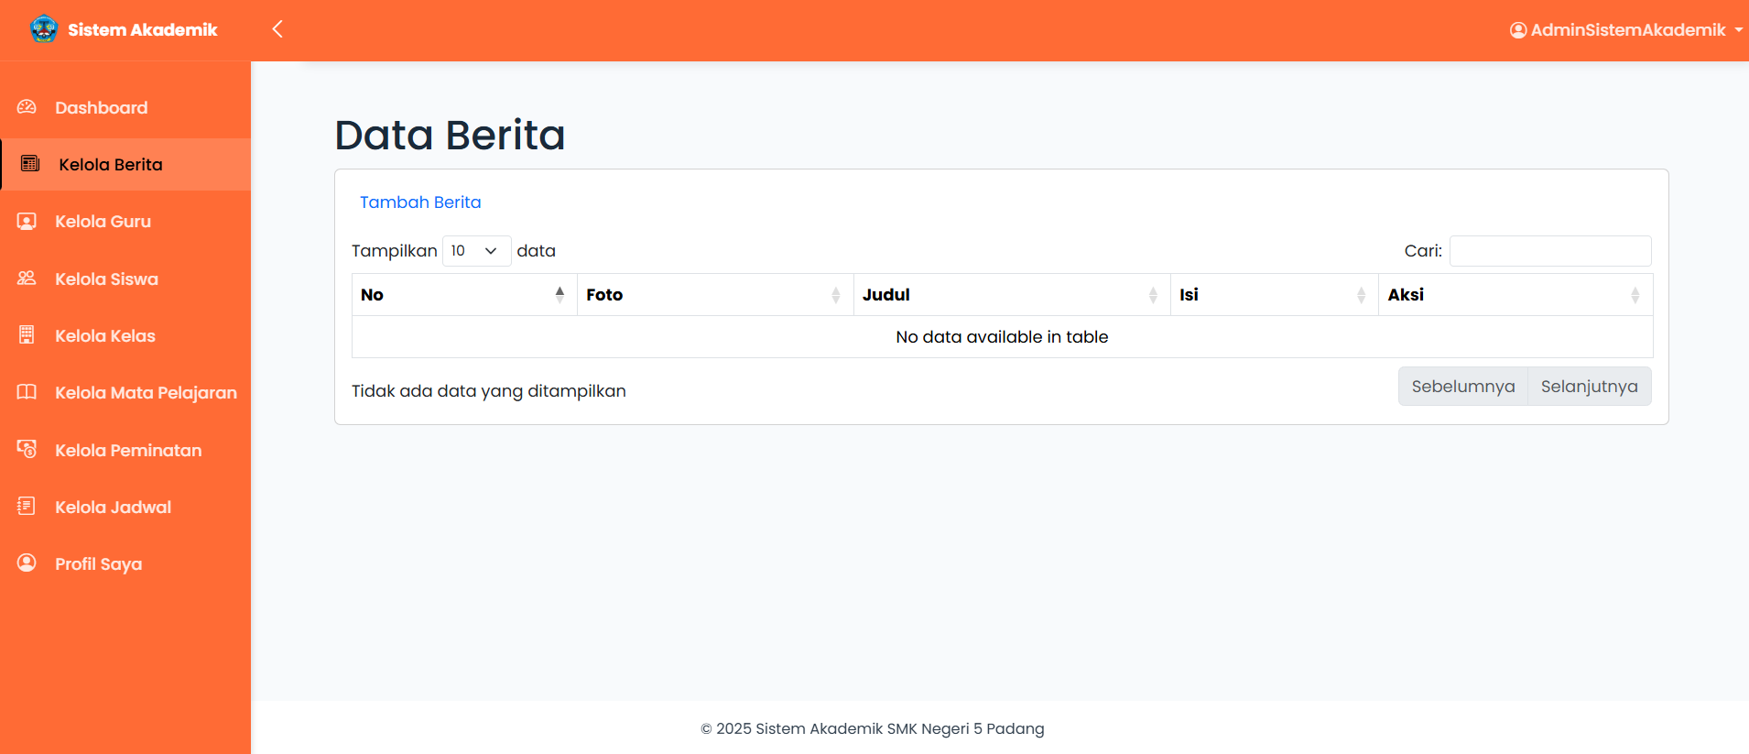

Gambar 11. Halaman berita

Pada halaman berita, admin akan menginputkan berupa informasi yang dikeluarkan oleh sekolah seperti pengumuman, pemberitahuan, ataupun sekilas info.

1. Halaman Data Siswa

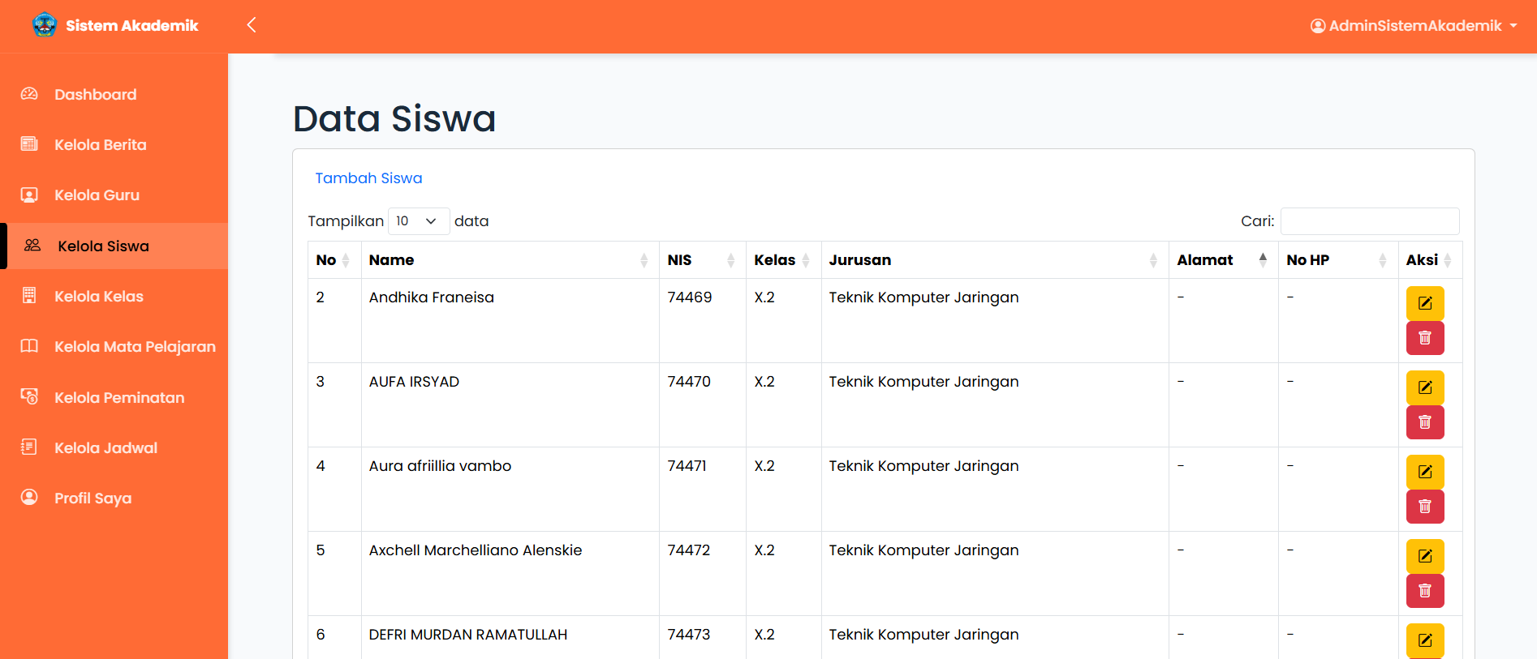

Gambar 12. Halaman data siswa

Pada halaman data siswa, admin mengelola data siswa seperti menambah, mengedit, dan menghapus data siswa. Selain itu data siswa juga digunakan untuk kebutuhan pembuatan kelas, jadwal mata pelajaran, dan peminatan siswa bersangkutan.

1. Halaman Data Guru

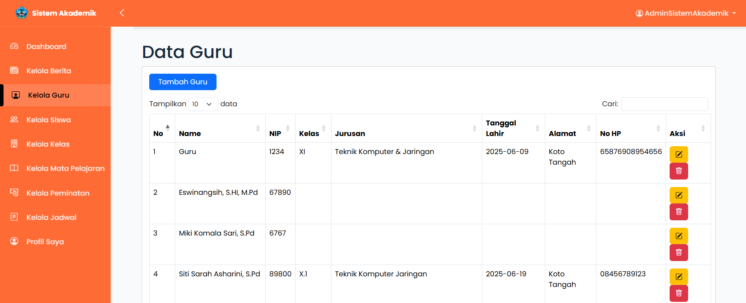

Gambar 13. Halaman data guru

Pada halaman data guru, admin mengelola data guru seperti menambah, mengedit, dan menghapus data guru. Selain itu data guru juga digunakan untuk menentukan jadwal mata pelajaran yang diajarkan oleh masing-masing guru.

1. Halaman Kelas

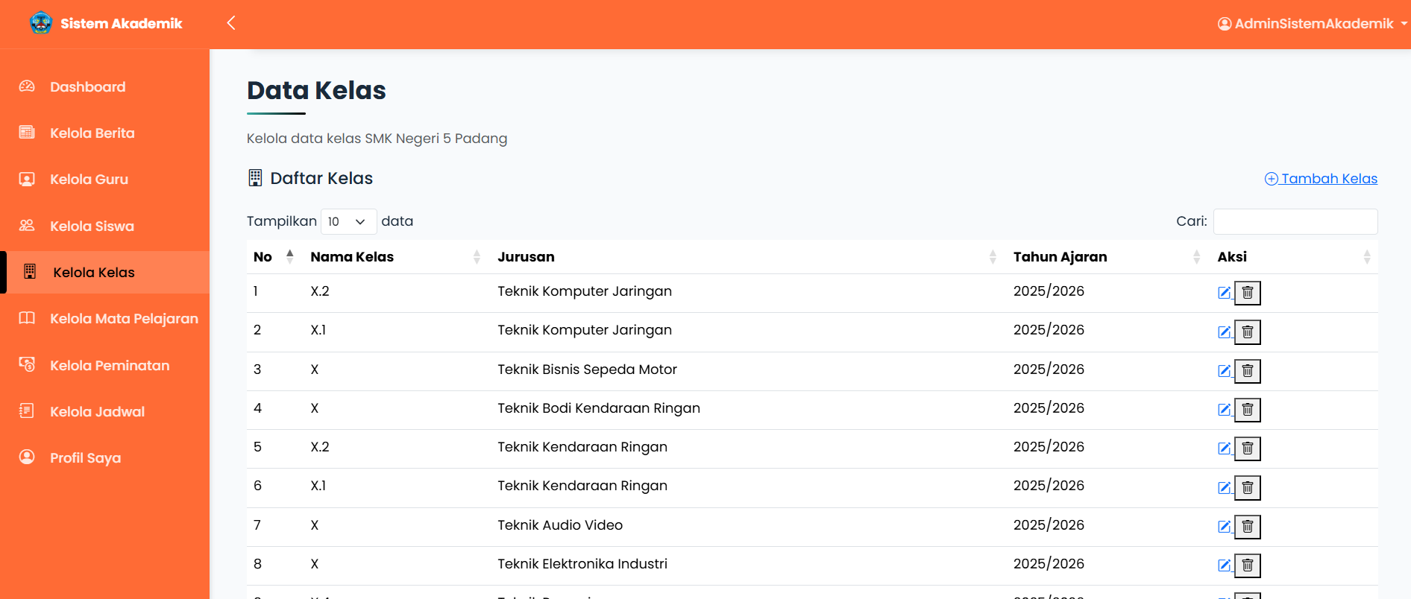

Gambar 14. Halaman data kelas

Pada halaman kelas, admin dapat mengelola data kelas seperti menambah, mengedit, dan menghapus kelas termasuk pemilihan jurusan di dalamnya. Penetapan kelas untuk siswa dilakukan oleh super admin, sehingga admin sistem akademik hanya melakukan pengelolaan kelas saja.

1. Halaman Jadwal

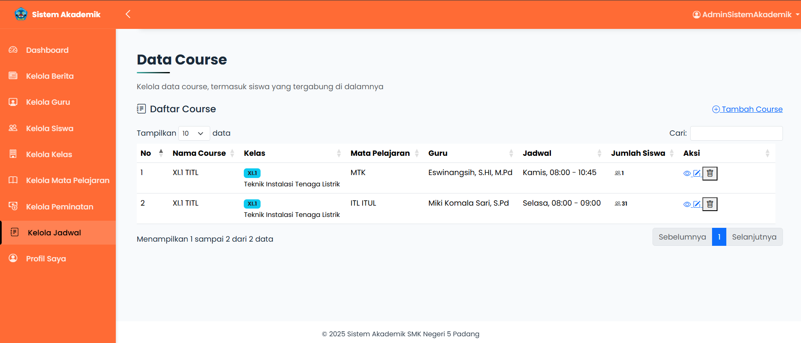

Gambar 15. Halaman jadwal

Pada halaman jadwal, admin mengelola jadwal termasuk mata pelajaran yang bersangkutan termasuk untuk guru dan siswa didalamnya. Sebelumnya admin akan menambahkan data mata pelajaran yang akan dibuatkan jadwalnya.

1. Halaman Mata Pelajaran

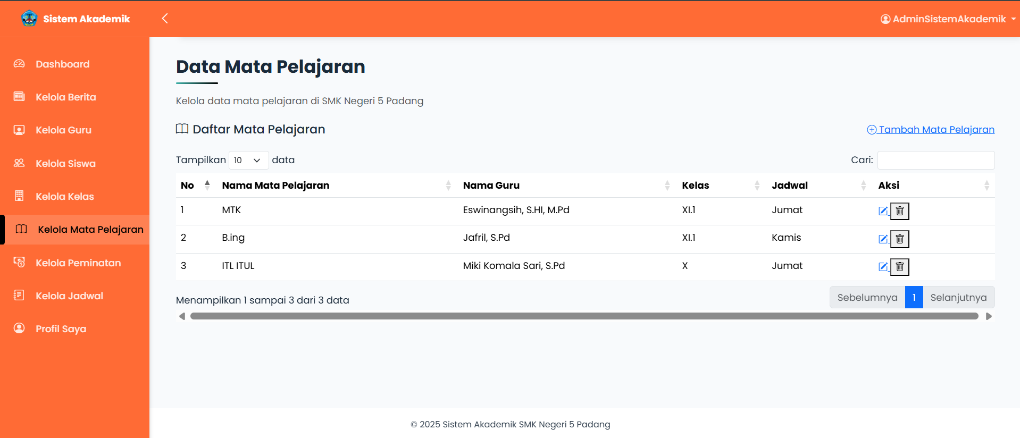

Gambar 16. Halaman mata pelajaran

Pada halaman mata pelajaran, admin mengelola data mata pelajaran seperti menambah, mengedit dan menghapus. Jika jadwal dan mata pelajaran sudah dibuatkan oleh admin, maka jadwal mata pelajaran tersebut akan terlihat oleh guru dan siswa yang terlibat di dalamnya sesuai dengan ketentuan kelas.

1. Halaman Peminatan

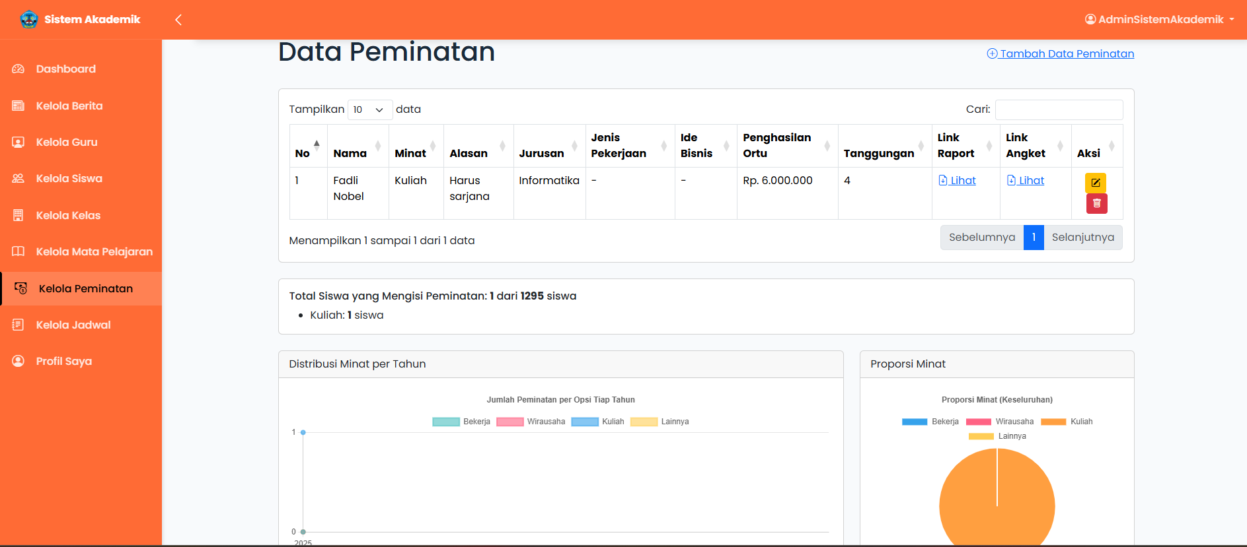

Gambar 17. Halaman peminatan

Pada halaman peminatan, admin dapat mengelola peminatan siswa seperti menambah, mengedit, dan menghapus. Disini juga menampilkan statistik rerata minat siswa berdasarkan proporsi dan juga distribusi minat pertahunnya sehingga dapat dilihat siswa dominan memiliki minat yang seperti apa nantinya.

1. Halaman Profil

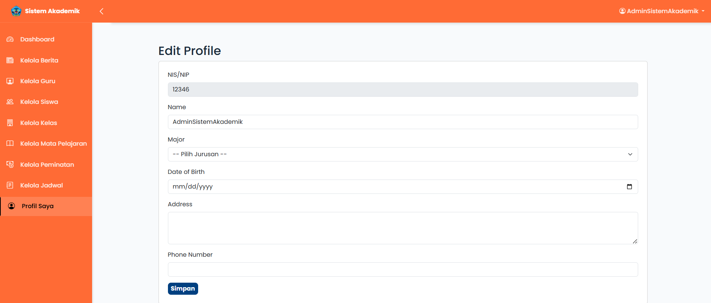

Gambar 18. Halaman profil admin

Pada halaman profil, admin dapat memperbarui halaman pribadinya. Admin sistem akademik tidak dapat mengubah kolom NIP. Perubahan dapat dilakukan oleh super admin agar tidak terjadi duplikasi data NIP admin.

1. Halaman Utama Guru

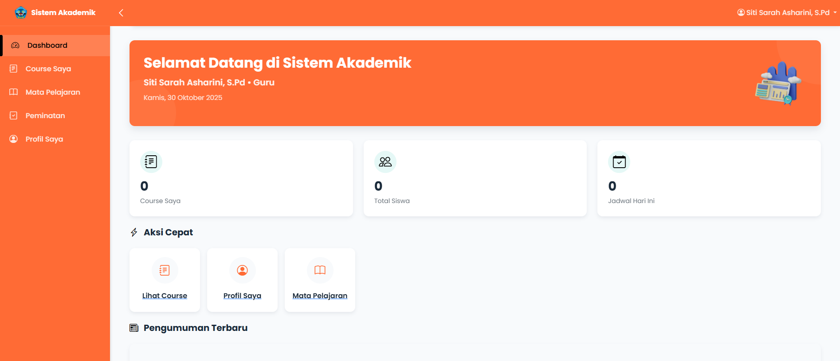

Gambar 19. Halaman dashboard guru

Halaman guru menampilkan fitur seperti jadwal pribadi guru, mata pelajaran, peminatan siswa, dan profil. Halaman ini juga akan menampilkan jadwal pembelajarannya melalui menu ”jadwal hari ini”. Menu lainnya seperti total siswa untuk menampilkan jumlah siswa yang diajar dan course siswa untuk menampilkan jumlah jadwal yang dimiliki guru tersebut. Dibagian bawah terdapat informasi jika tersedia untuk dapat diakses oleh guru.

* 1. Jadwal guru

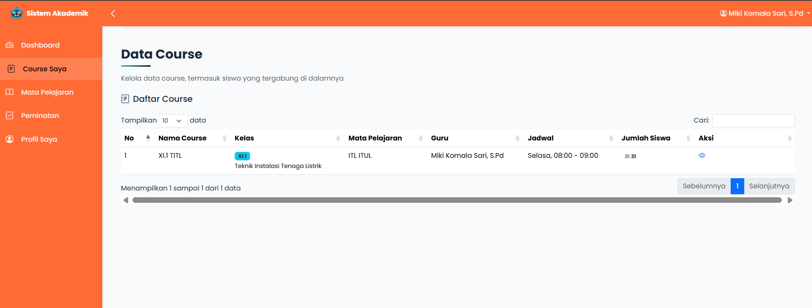

Gambar 20. Halaman jadwal guru

Pada halaman jadwal, guru dapat melihat jadwal pembelajarannya yang sudah diatur oleh admin sebelumnya. Guru dapat melihat seluruh siswa dalam jadwal pelajaran di kolom aksi.

* 1. Mata Pelajaran

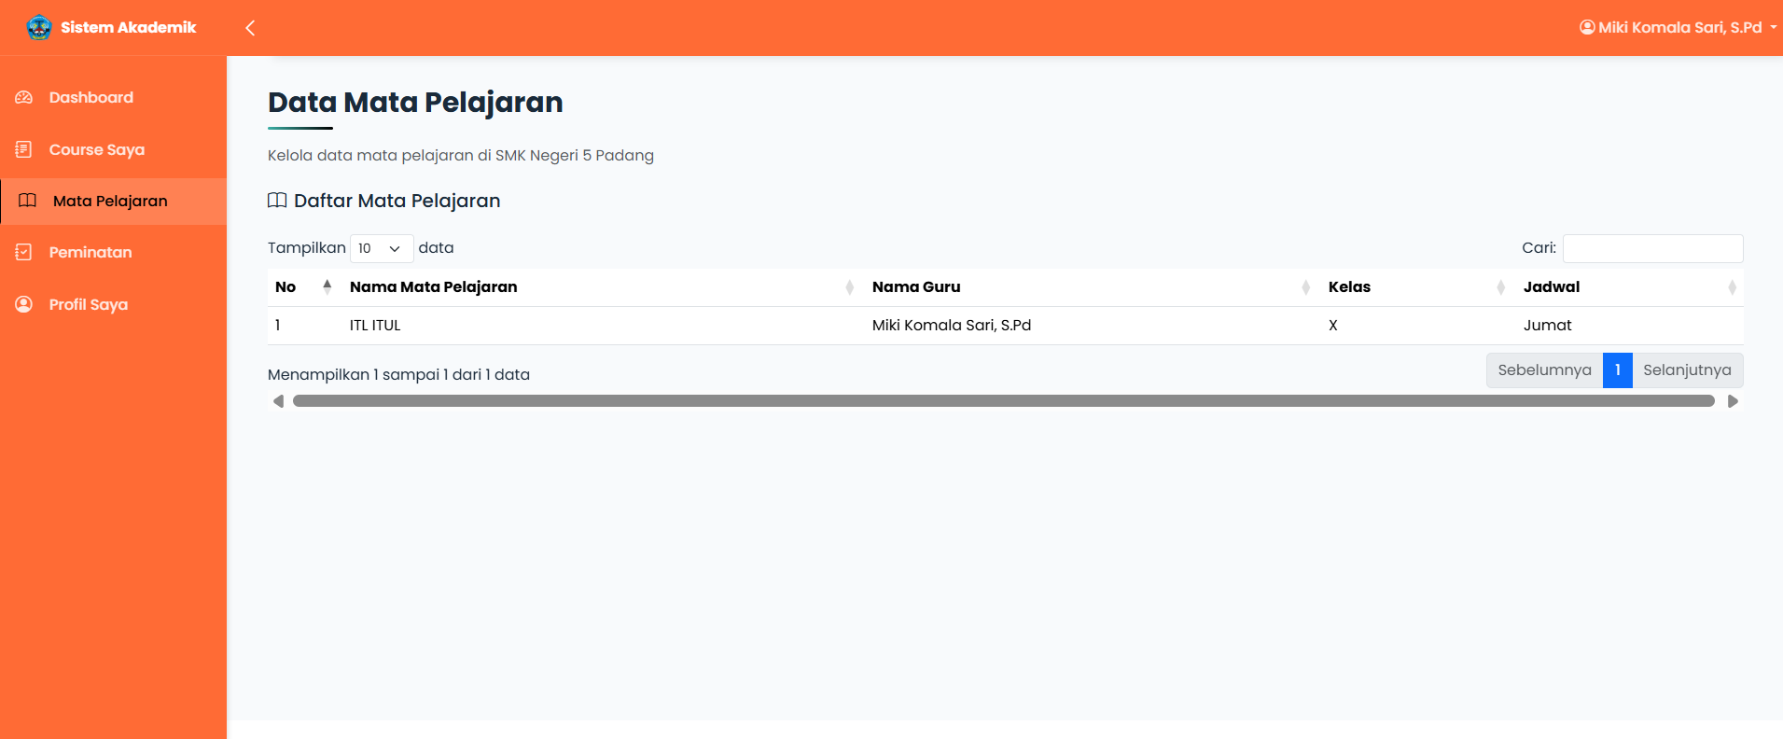

Gambar 21. Halaman mata pelajaran guru

Pada halaman mata pelajaran, guru dapat melihat pelajaran yang dimiliki termasuk hari dan kelasnya.

* 1. Peminatan

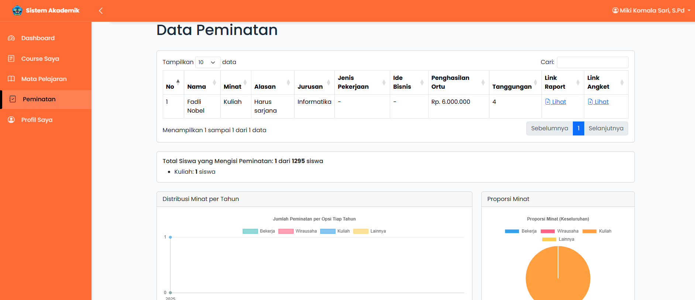

Gambar 22. Halaman peminatan guru

Pada halaman peminatan, guru dapat melihat peminatan siswa dan proporsi minat serta distribusinya dari tahun ke tahun. Guru tidak dapat melakukan perubahan pada data peminatan siswa.

* 1. Profil

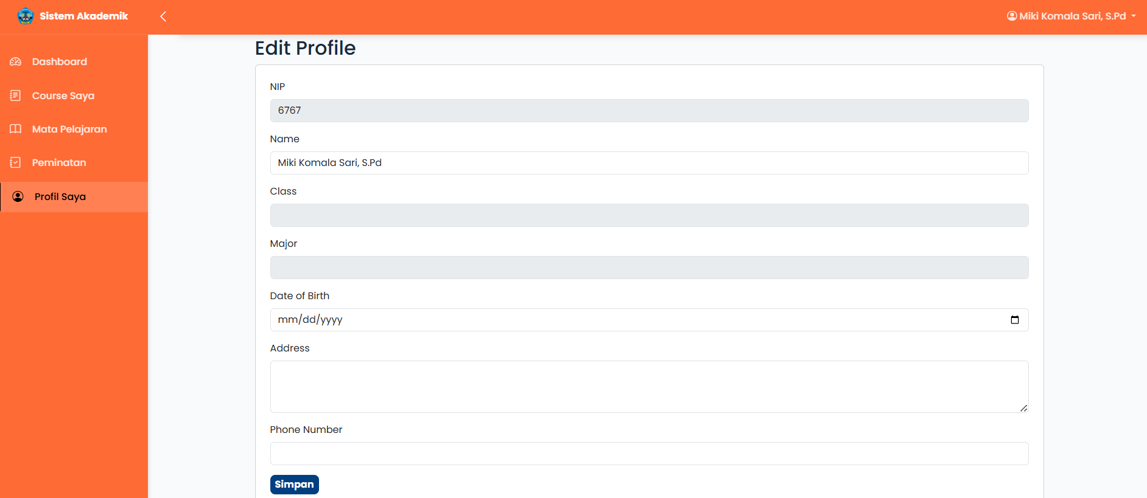

Gambar 23. Halaman profil guru

Pada halaman profil, guru dapat memperbarui datanya kecuali, NIP, Kelas, dan Jurusan. Data yang tidak dapat diubah diatur oleh super admin agar tidak terjadi duplikasi data pada NIP

1. Halaman Utama Siswa

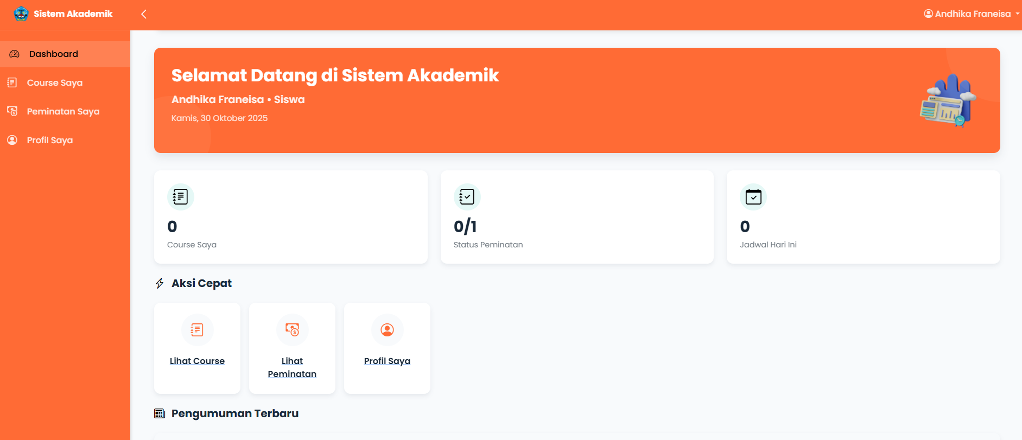

Gambar 24. Halaman dashboard siswa

Halaman siswa menampilkan fitur seperti jadwal, peminatan, dan profil siswa. Dan juga terdapat menu seperti jadwal pelajaran yang dimiliki siswa, jadwal hari ini, dan status peminatan. Status peminatan dapat berubah jika siswa mengisi peminatan mereka. Dibagian bawah terdapat informasi jika tersedia untuk dapat diakses oleh siswa

1. Jadwal siswa

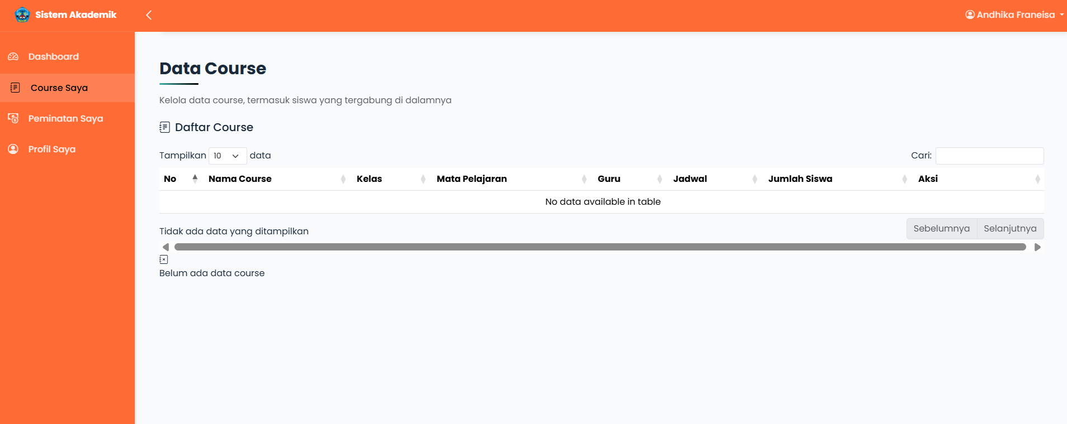

Gambar 25. Halaman jadwal siswa

Pada halaman jadwal, siswa dapat melihat jadwal pembelajarannya seperti mata pelajaran, guru, dan siswa yang termasuk didalamnya.

1. Peminatan

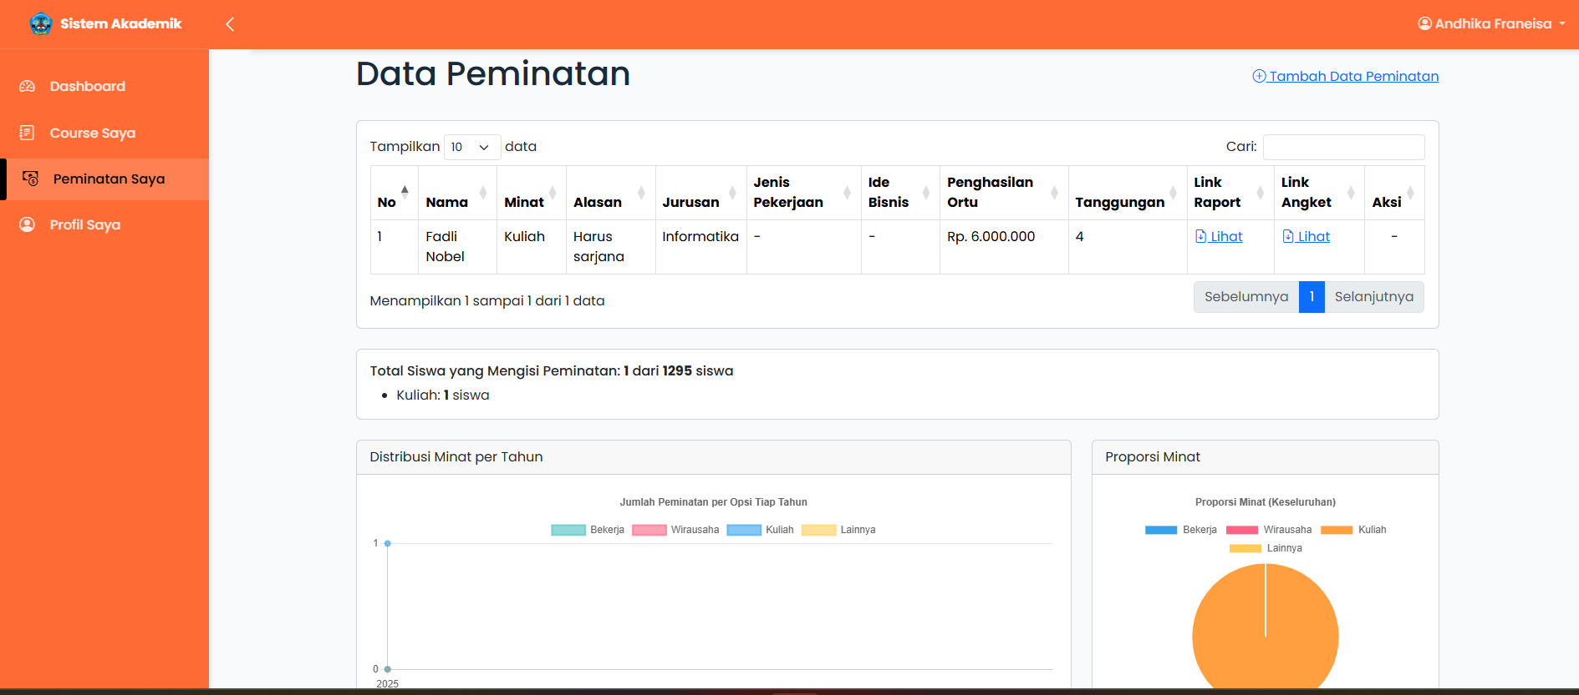

Gambar 26. Halaman peminatan siswa

Pada halaman peminatan, siswa dapat menambahkan data peminatannya sendiri seperti yang terlihat pada kolom-kolom yang tersedia. Siswa juga dapat melihat statistik peminatan siswa yang sudah mengisi seperti proporsi minat dan distribusi minat siswa dari tahun ke tahun.

1. Profil

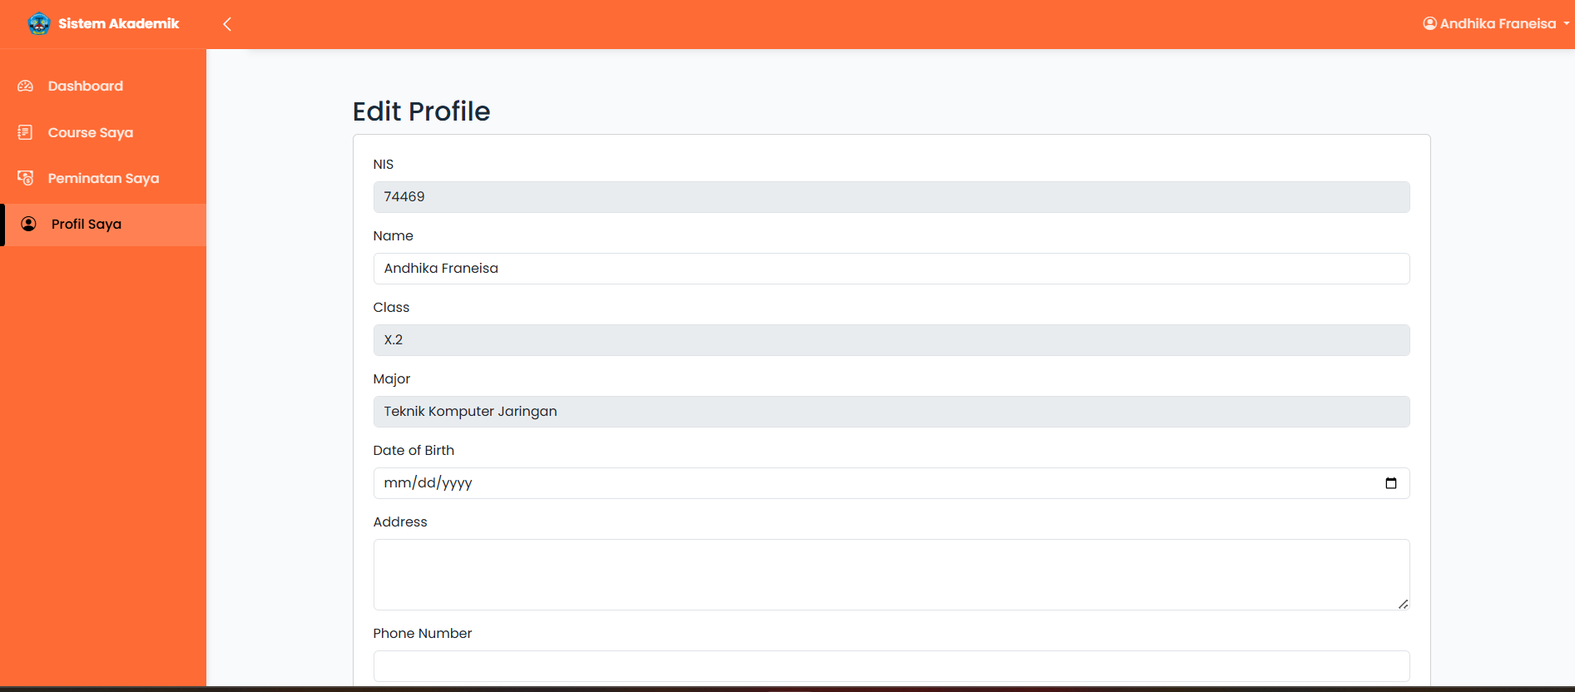

Gambar 27. Halaman profil siswa

Pada halaman profil, siswa dapat memperbarui datanya, tetapi kolom NIS dan Kelas tidak dapat diubah. Kolom tersebut sudah diatur oleh super admin agar tidak terjadi bentrok antar data.

1. Implementasi

Tahap implementasi dilakukan setelah seluruh analisis dan desain sistem disetujui. Lingkungan pengembangan disiapkan terlebih dahulu menggunakan Laragon atau XAMPP serta repositori GitHub/GitLab sebagai pengendali versi. Proyek Laravel diinisialisasi melalui composer create-project, kemudian variabel lingkungan seperti koneksi database dikonfigurasi pada file .env. Tahap berikutnya adalah pembuatan struktur basis data melalui migration yang disusun berdasarkan ERD, dilanjutkan dengan pembuatan model Eloquent yang dilengkapi relasi antarentitas seperti hasMany, belongsTo, dan belongsToMany. Seluruh arsitektur backend dibangun mengikuti pola MVC untuk memastikan keteraturan kode.

Setelah struktur backend stabil, pembuatan controller resource untuk modul-modul utama (siswa, guru, jadwal, peminatan, dan berita) dilakukan bersamaan dengan pengaturan routing yang dilindungi middleware autentikasi dan role-based access control. Implementasi tampilan dilakukan menggunakan Blade template berdasarkan mockup yang sudah dirancang, dengan penerapan validasi server-side (Form Request) dan client-side (HTML5/JS). Pada tahap akhir, fitur migrasi data diintegrasikan melalui Laravel-Excel untuk mengimpor file CSV/XLS sehingga data awal siswa dan guru dapat dipindahkan ke database dengan efisien. Proses implementasi dilakukan secara bertahap mengikuti model Waterfall, memastikan coding dilakukan setelah desain dan prototipe dinyatakan final.

1. Testing

Pengujian sistem berfokus pada pendekatan black-box testing untuk memastikan fungsi utama berjalan sesuai spesifikasi tanpa meninjau struktur internal kode. (Sudur et al., 2025) menyatakan bahwa pengujian fungsional berbasis black-box efektif digunakan untuk memverifikasi kesesuaian fitur sistem akademik dengan spesifikasi kebutuhan. Setiap fitur inti seperti login, CRUD data siswa/guru, impor data, pembuatan jadwal, pemilihan peminatan, dan publikasi berita diuji berdasarkan skenario test case yang mendokumentasikan input, langkah proses, dan hasil keluaran yang diharapkan. Sebagai pendukung, pengujian unit dan integrasi dijalankan pada komponen kritis guna memastikan stabilitas fungsi dasar model dan endpoint sebelum masuk ke siklus pengujian fungsional.

Setelah sistem dinyatakan stabil secara fungsional, pengujian kegunaan dilakukan dengan metode System Usability Scale (SUS) untuk mengukur tingkat kenyamanan pengguna dari berbagai peran (admin, guru, siswa). Selain itu, pengujian performa menggunakan alat seperti JMeter atau k6 diterapkan untuk memastikan waktu respons sistem tetap optimal di bawah beban tinggi. Pemeriksaan keamanan dilakukan terhadap risiko umum seperti SQL Injection, XSS, dan CSRF melalui mekanisme bawaan Laravel. Seluruh temuan, bug, dan rekomendasi dicatat pada issue tracker GitHub untuk diprioritaskan dan diperbaiki hingga mencapai tahap acceptance testing oleh stakeholder. Selain itu, (Kurnia et al., 2025) dan (Kurniawan et al., 2025) menegaskan bahwa evaluasi sistem akademik harus mencakup aspek kegunaan dan keandalan sistem agar sistem dapat digunakan secara berkelanjutan di lingkungan sekolah.

DAFTAR PUSTAKA

Amarulla, J. B. I., Jasmir, & Aryani, L. (2023). Perancangan Sistem Informasi Akademik Pada SD Xaverius 1 Kota Jambi Berbasis Web. *Jurnal Manajemen Teknologi Dan Sistem Informasi (JMS)*, *3*(1), 405–416. https://doi.org/10.33998/jms.2023.3.1.166

Ambarita, G. C., & Huda, Y. (2021). Perancangan Sistem Informasi Akademik Berbasis Web Pada SMK Negeri 2 Kisaran. *Jurnal Pendidikan Tambusai*, *5*(3), 11420–11426.

Anjaya, W., & Tanwijaya, R. (2025). Design of a Web-Based Academic Information System for Mestika Abadi School ( Chong Ren School ) Using the Waterfall Method. *Journal of Artificial Intelligence and Engineering Applications*, *5*(1), 1289–1293. https://ioinformatic.org/

Ariwibowo, S., & Wantoro, J. (2025). Perancangan Sistem Informasi Akademik Berbasis Web untuk Meningkatkan Efisiensi dan Kualitas Layanan Pendidikan di Sekolah Dasar Negeri Kedungmulyo. *JIIP (Jurnal Ilmiah Ilmu Pendidikan)*, *8*, 6037–6044.

Arsyad, M. Z., Mary, T., & Junaidi, S. (2025). Perancangan Sistem Informasi Akademik (SIAKAD) Berbasis Web Di SMK Negeri 1 Sijunjung. *Jurnal Ilmiah Sistem Informasi Dan Teknik Informatika (JISTI)*, *8*(1), 65–75. https://doi.org/10.57093/jisti.v8i1.275

Biloshchytskyi, A., Omirbayev, S., Mukhatayev, A., Kuchanskyi, O., Hlebena, М., Andrashko, Y., Mussabayev, N., & Faizullin, A. (2024). Structural models of forming an integrated information and educational system “quality management of higher and postgraduate education.” *Frontiers in Education*, *9*(February), 1–20. https://doi.org/10.3389/feduc.2024.1291831

Erlang, B. S., Wijiyanto, & Nurohman. (2024). SISTEM INFORMASI AKADEMIK BERBASIS WEB PADA SMK AL-ISLAM SURAKARTA. *Journal of Information Management (JOISM)*, *6*(1), 63–69.

Fahrullah. (2021). IMPLEMENTASI PENGUJIAN BLACK BOX PADA SISTEM INFORMASI MONITORING AKADEMIK DENGAN PENDEKATAN TEKNIK EQUIVALENCE PARTITIONS. *Jurnal Teknosains Kodepena*, *1*(2), 94–100.

Fietri Setiawati, S., & Tahir, N. A. (2024). Sistem Informasi Akademik Sekolah Berbasis Web (Studi Kasus : SMK Pasundan 2 Cianjur). *IKRA-ITH Informatika : Jurnal Komputer Dan Informatika*, *8*(1), 69–78. https://doi.org/10.37817/ikraith-informatika.v8i1.3094

Fitriani, E., Ardiansyah, D., Saepudin, A., & Aryanti, R. (2024). Berbasis Web Menggunakan Metode Rapid Application Development. *Journal of Information System, Applied, Management, Accounting and Research*, *8*(4), 770–782. https://doi.org/10.52362/jisamar.v8i4.1551

Hari, M. G., Dima, V. A. K., & Ate, P. M. (2025). Sistem Informasi Manajemen Layanan Akademik Sekolah Berbasis Web pada SMA Negeri 2 Kodi Utara. *Router : Jurnal Teknik Informatika Dan Terapan*, *3*(3), 67–81. https://doi.org/10.62951/router.v3i3.645

I, P., & F, S. (2019). Sistem Informasi Akademik Berbasis Web pada SMK ( Sekolah Menengah Kejuruan ) Teknologi Industri Pembangunan Cimahi. *Jurnal Teknologi Dan Informasi (JATI)*, *9*, 128–137. https://doi.org/10.34010/jati.v9i2

Iskandar, A., Retnawati, H., Haryanto, & Sahariani. (2024). Design of A Web-Based Information System for New Student Registration in Vocational High Schools. *Ingenierie Des Systemes d’Information*, *29*(4), 1469–1481. https://doi.org/10.18280/isi.290420

Kristania, Y. M., Maryani, I., & Asyifudin, I. (2017). SISTEM INFORMASI AKADEMIK BERBASIS WEB PADA SMK NEGERI 2 BANYUMAS. *Jurnal Evolusi Volume*, *5*(2), 4. http://ijns.org

Kurnia, H., Farell, G., Kurniadi, D., & Marta, R. (2025). A Dual-Validation Mobile Attendance Application for Discipline-Oriented Vocational Schools: Development and Evaluation Using the Waterfall. *Journal of Hypermedia & Technology-Enhanced Learning*, *3*(3), 283–295. https://edutech-journals.org/index.php/j-hytel/article/view/200

Kurniawan, S. S., Maharani, N. Z., Dana Indra, S., Purwaningsih, E. H., & Hidayat, D. S. (2025). Applying User Centered Design and System Usability Scale to Design Knowledge Management System for Exam Proctors in Higher Education. *Scientific Journal of Informatics*, *11*(4), 1043–1056. https://doi.org/10.15294/sji.v11i4.9919

Lengkong, J. S. J., Jacobus, S. N. H., Dondokambey, R., Ratumbuisang, K. F., Paath, D., & Liow, E. S. (2023). Web-Based Academic Information Systems in Vocational School. *International Journal of Information Technology and Education*, *2*(4), 12–25. https://doi.org/10.62711/ijite.v2i4.153

Maharani Marpaung, A., & Suendri. (2025). Pengembangan Sistem Informasi Akademik Berbasis Web Dengan Integrasi Web Engineering Dan Continuous Integration. *Journal Of Information Systems And Informatics Engineering)*, *9*(2), 20353. https://doi.org/10.35145/joisie.v9i2.5098

Makkaraka, A. M. R. B., Iskandar, A., & Yang, W. (2024). Design of Web-Based Student Academic Information System. *Ceddi Journal of Education*, *3*(2), 9–15. https://doi.org/10.56134/cje.v3i2.102

Nasution, M. N., & Maulana, R. (2024). Pengembangan Aplikasi Sistem Informasi Akademik Berbasis Web Menggunakan Framework Laravel: Studi Kasus di SMK Assalam Depok. *Jurnal Informatika Terpadu*, *10*(2), 156–164. https://doi.org/10.54914/jit.v10i2.1436

Novaliendry, D., Huda, A., Cuhanazriansyah, M. R., Sani, H. K., Hendra, H., & Karnando, J. (2021). E-Learning Based Web Programming Course in the COVID 19 Pandemic Time. *International Journal of Interactive Mobile Technologies*, *15*(20), 117–130. https://doi.org/10.3991/ijim.v15i20.23749

Pasaribu, J. S., & Argadikusuma, I. S. (2024). Design and Testing of a Web-Based Student Information Management System. *International Journal of Engineering, Science and Information Technology*, *4*(4), 144–155. https://doi.org/10.52088/ijesty.v4i4.594

Pohan, S. D., Widiana, S. A., Ketaren, E., & Firdaus, I. (2024). Pengembangan Sistem Informasi Akademik Berbasis Web Menggunakan Metode Prototype Pada Sekolah Menengah Pertama (Smp) Advent Kotamobagu. *Jurnal TIMES*, *13*(1), 65–72. https://doi.org/10.51351/jtm.13.1.2024745

Prabowo, M., & Suprapto, A. (2021). Usability Testing pada Sistem Informasi Akademik IAIN Salatiga Mengunakan Metode System Usability Scale. *JISKA (Jurnal Informatika Sunan Kalijaga)*, *6*(1), 38–49. https://doi.org/10.14421/jiska.2021.61-05

Razaq, A., & Seliwati. (2025). Designing an Early Warning Feature in the Grade Management Information System to Support Academic Performance Monitoring. *International Journal Software Engineering and Computer Science*, *5*(December), 1178–1186. https://doi.org/https://doi.org/10.35870/ijsecs.v5i3.5268

Riano Kaparang, D., Ilyas, R., & Pratasik, S. (2022). PERANCANGAN SISTEM INFORMASI AKADEMIK BERBASIS WEB PADA SMK. *EduTIK: Jurnal Pendidikan Teknologi Informasi Dan Komunikasi*, *2*, 696–703.

Sabo, S., Umaru, A. M., Mohammed, U. L., & Yusuf, L. A. (2025). A Secure Web-Based School Management System Using Role-Based Access : Case Study from Nigeria A Secure Web-Based School Management System Using Role-Based Access : Case Study from Nigeria. *Journal of Science and Technology*, *30*(11), 50–62. https://doi.org/https://doi.org/10.20428/jst.v30i11.3194

Santoso, M. H. (2019). Pengembangan sistem informasi berbasis web menggunakan framework Laravel. *Jurnal Teknologi Dan Sistem Informasi*, *6*(2), 45–52.

Septianto, R., & Hidayatullah, A. (2025). Design and Development of Web-Based E-Learning System Using Waterfall for Evaluation. *Journal of Information Systems and Technology Research*, *4*(3), 135–144. https://doi.org/10.55537/jistr.v4i3.1269

Setiawan, R., Agustin, Y. H., Putuwenda, D., & Ramdani, D. (2022). Perancangan Sistem Informasi Akademik Berbasis Web di SMK YABP 1 Garut. *Jurnal Algoritma*, *19*(1), 296–303. https://doi.org/10.33364/algoritma/v.19-1.1086

Sudur, M., Azizah, N., & Razaqi, R. S. (2025). Implementasi Dan Perancangan Sistem Informasi Akademik Berbasis Framework Sublime Text. *Jurnal Komputer Reknologi Informasi Sistem Komputer*, *4*(2), 976–989. https://doi.org/https://doi.org/10.62712/juktisi.v4i2.505

Supriadi, T., & Waskito, W. (2024). Inovasi Implementasi Sistem Informasi E-Raport di SMK Negeri 5 Padang. *Jurnal Pendidikan Tambusai*, *8*(1), 3275–3281.

Suwirmayanti, N. L. G. P., Permana, P. A. G., Prayoga, P. A. A., Sukerti, N. K., & Hadi, R. (2023). Implementasi Framework Laravel Pada Sistem Informasi Akademik SMA Negeri 1 Kediri Berbasis Web. *Jurnal Nasional Komputasi Dan Teknologi Informasi (JNKTI)*, *6*(3), 260–267. https://doi.org/10.32672/jnkti.v6i3.6090

Toni, M., & Hadi, A. (2023). Pengembangan Sistem Informasi Akademik Politeknik LP3I Kampus Padang Menggunakan Framework Laravel. *Jurnal Sains Dan Teknologi Informatika*, *1*(2), 73–79.

Wahyudin, W., Wahyudi, H., & Komarudin, K. (2023). Web-Based School Academic Information System. *Majalah Bisnis & IPTEK*, *16*(1), 26–34. https://doi.org/10.55208/rf19hv56

Wiliana, W., Sany, E., & Pupitorini, S. (2025). SISTEM INFORMASI AKADEMIK PADA SMK NEGERI 1 TEMBILAHAN BERBASIS WEB. *LP2M STMIK NURDIN HAMZAH JAMBI*, 73–78.

Yeza, M. P., Alfrida, M. H., Saputra, F. A., Susanto, C. P., Ramdani, A. L., Wicaksono, A., & Mindara, G. P. (2025). Application of the Waterfall Methodology in the Development of the Emcotoys System. *International Journal Software Engineering and Computer Science (IJSECS)*, *5*(2), 670–681. https://doi.org/10.35870/ijsecs.v5i2.4270

Zlatarov, P., Ivanova, E., Ivanova, G., & Doncheva, J. (2021). Design and Development of a Web-based Student Screening Module as Part of a Personalized Learning System. *TEM Journal*, *10*(3), 1454–1460. https://doi.org/10.18421/TEM103-58